



保 密 承 诺
本商业计划书属商业机密，所有权属于礼E之邦商务礼品服务有限责任公司。其所涉及的内容和资料只限于已签署投资意向的投资者和战略企划咨询合作者使用。收到计划书后，收件人应即刻确认，并遵守以下的规定：
1)若收件人不希望涉足本计划书所述项目，请按公司地址尽快将本计划书完整退回；
2)在没有礼E之邦商务礼品服务有限责任公司的书面同意前，收件人不得将本计划书全部或部分的复制、影印、泄露或散布给他人；
3)应该象对待贵公司的机密资料一样的态度对待本计划书所提供的所有机密资料。

投资经理签字：
接 收 日 期： _______年____月____日
目 录
第一部分 摘要 1
1.1公司 1
1.2市场 1
1.3市场推广与营销策略 2
1.4投资与财务 2
1.5风险与对策 3
第二部分 创业背景 4
2.1 商务礼品市场异军突起 4
2.2 中小企业的商务礼品现状 5
2.3 商务礼品服务借助电子商务的优势 6
第三部分 公司介绍 8
3.1 公司简介 8
3.2 公司形象与理念目标 9
3.3 企业文化 9
3.4 公司组织形式和职能 10
3.4.1 公司组织形式 10
3.4.2 公司部门职能 11
3.4.3 公司薪金制度 11
3.5 公司特色 12
3.6 公司总体战略 12
第四部分 市场分析 14
4.1 市场概况 14
4.2 嘉兴市商务礼品市场概况 14
4.3 目标市场分析 15
4.4 消费特征分析 19
4.4.1对礼品种类的选择 19
4.4.2 对礼品价格的选择 21
第五部分 竞争分析 22
5.1 潜在进入者威胁的分析 22
5.2 供应商讨价还价能力的分析 23
5.3 争取顾客的分析 24
5.4 来自替代品的威胁的分析 24
5.5 行业内竞争者特点的分析 24
5.6 应对措施 26
5.7 SWOT分析 28
第六部分 服务描述 30
6.1 礼品外包服务概述 30
6.2 具体产品与服务概述 31
6.3 产品 32
6.3.1特色产品 32
6.3.2普通产品 34
6.4服务 34
6.4.1特色服务 34
6.4.2普通服务 35
第七部分 网络建设 37
7.1网站概述 37
7.2 网站整体风格 37
7.3 网站规划及介绍 38
7.4 制作技术 39
7.5 网站维护 39
第八部分 运营及营销策略 41
8.1 营销目标 41
8.1.1总体目标 41
8.1.2 阶段目标 41
8.2 营销理念 42
8.3运营模式简述 43
8.4 营销渠道 44
8.4.1网络营销渠道 44
8.4.2 网站联盟 45
8.4.3 开设门店专卖 45
8.5 营销策略 45
8.5.1 市场推广策略 45
8.5.2 忠诚营销 46
8.5.3 文化营销 49
8.5.4 数据库营销 51
8.5.5公共关系营销 51
8.6 营销队伍和管理 52
8.7礼品采购与供应组织 53
第九部分 公司财务 55
9.1投资分析 55
9.1.1融资方案 55
9.1.2资金用途 56
9.2 投资收益与风险分析 56
9.2.1费用支出 56
9.2.2收入来源 58
9.2.3投资现金流量分析 59
9.2.4 财务指标分析 60
9.2.5项目敏感性分析 61
9.3 财务报表及附表 61
9.3.1 主要财务说明 61
9.3.2 收益表 62
9.3.3 资产负债表 62
9.3.4 财务报表分析 64
9.3.5 风险假定与分析 64
第十部分 风险分析与控制 66
10.1内部风险、外部风险及对策 66
10.1.1内部风险 66
10.1.2外部风险 66
10.1.3对策 67
10.2退出方式 67
10.3撤出时间 68
附 表 69
附表一 调查问卷 69
附表二 问卷调查结果统计表 71
附表三 货物运输合同 73
附表四 会员注册服务条款 75

第一部分 摘要

1.1公司
礼E之邦是一家专业从事商务礼品服务的有限责任公司。我公司专注于满足中小企业的公共关系需求，以“礼E之邦”商务礼品网为平台，本着“服务中小企业，创造礼品价值”的宗旨，竭诚为中小企业提供个性化、专业化、特色化的商务礼品外包服务，为促进中小企业间的友好合作及自身发展不懈努力。
公司主营业务为企业商务礼品外包服务，即根据服务对象在礼品公关上的困难，帮助其进行礼品策划，并为其提供礼品推荐、提醒、定制、采购、配送、反馈等系列服务环境，以更好地满足中小企业的需要。
公司的特色产品与服务主要有“个性礼品定制” 、“E礼香袋”（商务礼品向导）、“吾爱推礼”（礼品推客平台）；同时，借鉴一般商务礼品市场特点与服务营销模式，公司还为客户提供促销礼品、logo礼品、工艺礼品等一般商务礼品，并应用“自助通”、套餐服务等营销模式进行营销推广。
公司注重短期目标与长远目标的结合，在经过调研分析后，将短期目标定在具有巨大市场和潜力的嘉兴地区展开试点推广工作，中后期目标是在长三角地区及全国市场进行我们高品质产品和优秀品牌服务的推广。在不远的未来，礼E之邦可以在国内市场上大显身手。

1.2市场
中国礼品市场的不断发展，带动着国内商务礼品市场以惊人的速度蓬勃发展，在2007—2010年中国商务礼品市场调查与投资前景预测报告中显示，目前我国商务礼品市场有超过600亿元的市场空间，并仍在以20%左右的速度增长，近年来礼品市场的异常火爆也归结为商务礼品的异军突起，它的发展前景十分广阔。然而，在现有的市场上，虽然礼品公司不少，但专业度低，产品复杂没有针对性，专门从事商务礼品的公司不多，做的成功的更是寥寥无几。
中小企业作为国家扶持的对象，市场的重要组成部分，对商务礼品有很大的需求，但同时在礼品公关上存在不少困难。
为了帮助中小企业顺利实现发展，我们拟抓住这样一个“市场细分下的空白区域”进行创业——即专门为中小企业提供商务礼品服务的电子商务模式的公司。针对中小企业对商务礼品的巨大需求空间，以及结合电子商务模式的优势和我公司的专业性创新，为我们的创业提供了很好的市场机会。我们将逐步把这种服务带进市场，占领市场，使我公司成为该行业的佼佼者。

1.3市场推广与营销策略
公司初创时知名度不高，因此我公司将采用较大力度的市场推广策略打开市场。在我们初期的嘉兴市场上，我们市场推广的策略主要是与嘉兴市中小企业网合作和借助嘉兴各工商联以及行业商会进行宣传。与此同时，我们结合网络、报纸（如《中华工商时报》）、杂志（《新禾商》，《浙商》，《中小企业杂志》）、广告宣传、客户关系等方式进行多元化的市场推广。
在运用营销策略时，我公司以忠诚营销为核心，制订与应用客户滚动发展计划，借助病毒式营销，培养忠诚客户；同时，结合数据库营销、文化营销、公共关系营销等策略，以多元化的营销策略实现我们的营销目标。

1.4投资与财务
公司是一家服务性质的中小型有限责任公司。风险投资54万（占注册资本的67.5%），创业团队投入资金24万（占注册资本的32.5%），银行贷款70万用于购置计算机设备，网站推广费用，系统开发，员工工资及日常开销，日常的流动资金。
公司在日常运营过程中，收入的主要来源是服务费用收入、礼品销售收入、网站广告收入三部分。费用的支出主要有“公司日常支出”、“礼品费用”、“客户联系”、“市场推广”“物流支出”五块组成。
公司预计从第三年开始利润为正，第三年盈利50万，第四年盈利127.83万，第五年盈利157.24万。以后各年将按稳定比例增加，资金回收期为3.94年。

1.5风险与对策
公司风险主要来源于三方面：
第一方面，该行业进入门槛低，技术和资金要求不高。
第二方面，公司初创，知名度低，如何有效快速地获得客户的认可存在一定难度，物流费用的增加可能会出现财务风险，市场风险等。
第三方面，作为一个中介性质的公司，极少面临亏本销售，经营风险相对比较小。
为应对各种风险，我公司一方面通过特色产品的提供和特色服务的开发来树立我公司的差异化和优势化的形象，另一方面通过采取强力度的市场推广策略，如网络广告，网站联盟的间接宣传，与行业商会、工商联的合作等措施寻找并抓住各个中小企业；建立价格弹性机制以此来应对市场价格的变动；建立完善的客户服务体系及时了解中小企业的需要和难处，竭力满足需求并帮助他们解决问题。

第二部分 创业背景

2.1 商务礼品市场异军突起
中国是“礼仪之邦”，文明古风，越古穿今，延绵不绝。礼品文化传承千年，送礼是中国人最能传情达意的一种沟通方式。《礼记》曰：“礼尚往来，往而不来，非礼也，来而不往，亦非礼也。”在人际交流层面，礼品承载了人们深深浅浅的文化表达和情感寓意。
礼品是一个很宽泛的概念，所涉及的行业也比较多，可以这么说，只要通过礼品渠道销售，任何商品都可能成为礼品。13亿人口的礼品市场有着巨大的市场容量和增长空间。近年来，随着经济的日益发展，企业间的商务交往愈趋频繁，竞争加剧，合作的重要性必然加剧。市场化的中国，人际交往、公共关系在发展人脉、扩展社会资源、市场资源方面起到不可替代的作用，而赠送礼品作为其中的一种方式起着相当重要的作用。据统计，在美国商务活动中，每年所赠礼品超过10000万件，总金额达40亿美元。在人际关系交往日趋重要的今天，人们越来越注重对商务合作伙伴、目标客户、顾客、资源控制者进行感情投入，根据国内有关机构对“送礼必要性”的调研结果，有73%的企业通过送礼表示对他人的赞赏和慰问；有65%的企业借送礼祝愿和促进业务关系发展。这就开创出一个全新而巨大的市场——商务礼品市场。
商务礼品，就是企事业单位在商务活动中或会议、节日等社交场合为了加强与彼此之间的感情及商务交流赠送给对方的纪念性礼品。作为商务礼品的产品，一般多带有企事业名称和标志。商务礼品也被称为商业关系的润滑剂，它不仅用在公司往来上，作为员工福利也备受欢迎。在美国，商务礼品被称之为特种广告，是广告促销、传播品牌、树立企业形象的最直接的广告。商务礼品可以促进企业商务交往过程中彼此之间的交流和沟通，帮助企业做好客户维系工作；同时，宣传企业品牌及形象，加深企业品牌和形象在消费者或商业合作伙伴中的印象；再者，可以增强员工对公司的归属感和忠诚度。
中国礼品市场的不断发展，带动着国内商务礼品市场以惊人的速度蓬勃发展，现代的商务礼品行业已经成为一个单独的行业。进入二十一世纪以来，礼品业逐渐完善，商务礼品行业逐渐向着专业化发展，内部开始细化，有的专攻广告促销品，有的专做实用性礼品，有的则开始走向了连锁加盟的模式。一些商务礼品公司也已经不再简单地进行礼品买卖，而且可以溶入客户的企业文化背景，针对其要求提供最佳的礼赠品解决方案、开发专属的礼品。伴随着商务礼品行业的快速发展，国内商务礼品行业以20%左右的速度在增长。全球70%的纪念礼品都属于中国制造，中国礼品出口量越做越大，到目前为止，我国已成为世界最大的礼品出口国。在这些礼品中，有一半左右的礼品被用于企业公关活动，因此可以说在整个礼品行业迅速发展的同时，商务礼品行业作为子行业，其发展速度及所占份额的上升高于整个行业的增长速度。在2007—2010年中国商务礼品市场调查与投资前景预测报告中显示，目前我国商务礼品市场有超过600亿元的市场空间，并仍在以20%左右的速度增长，近年来礼品市场的异常火爆也归结为商务礼品的异军突起。总之，商务礼品的发展前景十分广阔。

2.2 中小企业的商务礼品现状
一直以来，我国的国家政策都扶持中小型企业的发展。中小型企业不仅是吸纳就业的主要渠道，是财政收入的主要来源，也是对外经济合作与交流的主题，更是居民服务和生产服务的主要承担者。量大面广的中小型企业在我省国民经济中更是占有绝对优势，起着举足轻重的作用。据统计，就企业单位数来说，除建筑业中小企业单位数占本行业全部单位数的比重为97%以外，其他行业中小企业所占比重在99%以上，而中小型企业在国民经济中的资产总量达到85.4%，营业收入占到73.7%。金融危机以来，第一份来自非官方（公司百度）的中小企业生存报告中显示，金融危机在对中小企业带来挑战的同时，依然存在大量的机遇和信心。百度的报告显示，超过5成的中小企业基本不受金融危机的影响或影响很小，且依然有53.2%的企业预测2009年营业额将增加。因此我们有理由相信，在未来的日子里，中小型企业将在国家的利好政策引导下，继续把握机遇，蓬勃发展。
在如今这个买方市场的经济背景下，客户关系管理的思想已经开始在经济中蔓延。企业已经越来越重视如何与客户建立并维护持久良好的关系，“顾客至上”也是日益深入经营者的脑海，客户从来没有像现在这样备受企业的关注。各行企业都在试图努力做好客户服务和维持这方面的工作。在中国这样崇尚礼仪的文化背景下，适时地通过送礼来关心客户，了解客户成为众多企业普遍采用的有效模式。中小企业作为国家和社会备受关注的对象，也日益重视商务礼品的作用，并越来越多地付诸实践。但是，在实际运作过程中，中小企业由于资金和规模有限，往往在商务礼品策划及寻找上存在一定困难。目前市场的礼品公司虽然不在少数，在没有专门针对中小企业提供商务礼品服务的公司。正是看到了中小企业在发展中的弱势和需要，我们决定要建立一个专门服务于中小型企业的商务礼品公司，提供礼品外包服务，帮助我们的中小型企业做好客户服务和维持工作。

2.3 商务礼品服务借助电子商务的优势
应用电子商务模式进行商务礼品服务有其独特的优势。
1. 交易虚拟化。通过Internet为代表的计算机互联网络进行的贸易，贸易双方从贸易磋商、签订合同到支付等，无需当面进行，均通过计算机互联网络完成，整个交易完全虚拟化。电子商务的发展打破了传统企业间明确的组织界限，出现了虚拟企业，形成了“你中有我，我中有你”的动态联盟，而鉴于商务礼品是企业与企业的一种交往形式，使企业之间表现为有形边界的缩小，无形边界（虚拟企业的共同边界）的扩张。
2. 交易成本低。电子商务使得买卖双方的交易成本大大降低。一是距离越远，网络上进行商务礼品信息传递的成本相对于信件、电话、传真而言就越低。此外，缩短时间及减少重复的数据录入也降低了信息成本。二是买卖双方通过网络进行商务活动，无需中介者参与，减少了交易的有关环节。三是卖方可通过互联网络进行产品介绍、宣传，避免了在传统方式下做广告、发印刷品等大量费用。四是电子商务实行“无纸贸易”，可减少90% 的文件处理费用。
3. 更注重提高顾客的满意度，树立良好的电子商务企业形象。电子商务企业时刻以顾客满意为中心， 把企业的产品介绍、技术支持和订货情况等发布在互联网上， 顾客可以根据自己的需要有选择地了解商务礼品的信息； 企业根据顾客的特定需求安排生产， 最大限度的满足顾客的个性化需求。这种互动式的、个性化的全程营销模式能满足顾客对购物方便性的需求， 提高了消费者的购物效率， 为顾客提供满意的订单执行服务和售后服务， 提高为顾客服务的效率，增加顾客的满意度，保持顾客的品牌忠诚度， 建立了企业与顾客良好的关系， 从而带来顾客的持续增长，使企业在竞争中保持优势。

第三部分 公司介绍

3.1 公司简介
礼E 之邦商务礼品服务有限责任公司是一家从事商务礼品策划、设计、销售于一体的专业礼品公司。我公司专注服务于中小型企业的商务礼品外包项目。公司本着“服务中小企业，创造礼品价值”的宗旨，利用高科技网络平台，创造新一片的商务礼品市场。
公司名称：礼E 之邦商务礼品服务有限责任公司（www.commercegift.com.cn）
注册时间：2009年6月
注册地：浙江嘉兴
嘉兴位于长三角核心地带，是上海经济圈、环杭州湾经济圈、环太湖经济圈的交叉地。随着杭州湾跨海大桥的建成，嘉兴与沪、杭、甬的联系将更加紧密。“三横三纵”的高速公路网络在境内交错贯通，使这块区域成为全国乃至全球高速公路网最密集的地区之一。
目前，民营经济在嘉兴这块热土上已经创造了99%的企业个数，70%的生产总值，60%的税收，90%以上的就业岗位，而在这些企业中99.5%以上的都是中小型企业。如此优良的市场优势对于面向中小型企业提供商务礼品服务的发展来说具有十分重要的意义。
公司LOGO:

以中国红为主色调，象征着吉祥、喜庆，代表着企业彼此之间火热的业务往来和真挚的情感。外围流畅的环形线条则象征着网络，象征着我公司借助这一平台打开市场。环形缺口由“礼E之邦”公司名称来充饰，适度张显我公司的品牌，具有时尚感和网络感，也寓意着我公司的商务礼品外包服务与网络的完美结合。而飘扬的丝带代表我们公司提供的优质礼品和服务，在空中飘起的形态就预示着我公司的品牌与知名度将在全国、乃至世界打开。

3.2 公司形象与理念目标
我公司立志打造成为全国知名的“商务礼品服务专家”形象。通过提供特色化、个性化、多样化的产品以及服务，满足中小企业中多种层次不同的目标顾客的需求，获得广大客户极大的支持和信赖。我们坚信，一份精美的商务礼品可以帮助您：彰显公司形象、传播企业文化、塑造品牌个性、增强企业魅力！
我公司的理念目标是：
第一、通过提供高品质、高附加值的商务礼品和咨询服务，使客户便捷地购买所需产品。
第二、员工是公司最宝贵的资产，本公司实施宽松可行化管理，努力为员工创造充分发挥个人潜能的工作环境。
第三、要为股东带来回报，使企业利润最大化。

3.3 企业文化
企业宗旨：服务中小企业，创造礼品价值。
企业价值观：以市场为营运导向、以质量为竞争前提、以人才为管理核心。
企业的经营理念：信誉至上，用户第一，质量满意，交货准时，愿与您真诚合作、携手发展。
企业的道德规范：遵守国家法律法规和社会道德规范，永远保持对社会的责任心，为股东、员工、顾客和社会创造效益。
企业精神：创新，敬业，追求卓越。
用人观念：德为首，智为本，成为准。
产品理念：人无我有，人有我优，人优我特，人特我精。
企业制度：人际关系和谐化、学习工作制度化、电子商务现代化。
员工守则：
对公司——忠诚；对工作——敬业；对事业——责任；对团队——协作
对行为——主动；对做事——公道；对业绩——高效；对思维——创新
对命令——执行

3.4 公司组织形式和职能

3.4.1 公司组织形式
本公司为责任制公司，主要采用了扁平式的组织形式，图3-1为本公司组织结构图。
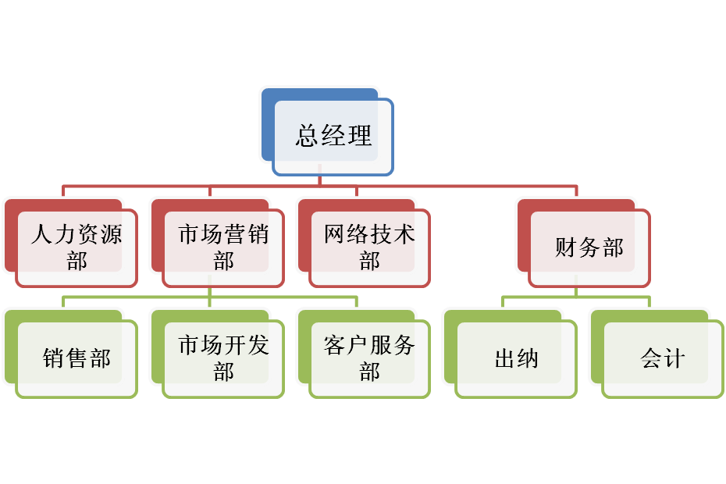
图3-1 公司组织结构图
部门人员配置 |  | 人数（人） | 具体要求
总经理 |  | 1 | 研究生以上
网络技术部 | 网络技术主管 | 1 | 本科以上
网络技术部 | 技术开发人员 | 2 | 专科以上
网络技术部 | 网站维护人员 | 2 | 专科以上
市场营销部 | 市场营销主管 | 1 | 本科以上
市场营销部 | 销售部 | 3 | 专科以上
市场营销部 | 市场发展部 | 2 | 专科以上
市场营销部 | 客户服务部 | 2 | 专科以上
人力资源部 | 人力资源主管 | 1 | 本科以上
人力资源部 | 人力资源人员 | 2 | 专科以上
财务部 | 财务部主管 | 1 | 本科以上
财务部 | 会计 | 1 | 专科以上
财务部 | 出纳 | 1 | 专科以上
表3-1 人员配备表

3.4.2 公司部门职能
公司产权清晰，权责分明，在高管层的带领下，各部门有自己的工作职能，在自己的业务范围内各司其职，不得出现越权现象。各部门职能如下：
▲总经理：负责公司日常事务管理工作，平衡、协调各部门之间关系。
▲市场营销部：市场营销部负责各项广告宣传，销售工作，管理营销队伍，对公司的营销活动、销售服务和地区间的平衡负责，同时负责消费者对本公司产品及服务意见的追踪、联系。
▲网络技术部：负责网站建设，及时进行每天的网站信息更新，与中小企业顾客进行短信互动、推客互动，准时接收并发布网上订单业务等。
▲人力资源部：负责各部门人力资源的分配、管理和奖惩，制定管理措施制度、对员工进行业绩考核、民意调查反馈企业员工的信息；
▲财务部：全面负责公司内部的财务控制、会计、金融、投资活动，定期向经理递交财务报告，分析财务状况并提出建议。

3.4.3 公司薪金制度
本公司的薪资体系主要有基本薪，津贴，奖金，加班费，福利等五项薪资项构成。
①基本薪，即“底薪”，主要根据行业工资标准设定（除奖金、福利外，全勤的基本薪酬通常能占到总工资的50%~70%）。试用期员工的基本薪酬占转正基本薪酬总额的70%左右。考虑到服务年限，本公司还将增加浮动工资。
A、经理级：2000～3000不等，视具体工作情况而定；
B、部门主干：1500～2000不等，视具体工作情况而定；
C、一般职员：1000～1500不等，视业绩而定；
D、兼职人员：500～800不等，视工作业绩而定。
②此外根据个人表现，经绩效考核后，公司还将提供一定的津贴（交通津贴，伙食津贴，职位津贴，通讯费津贴等）、奖金、加班费（日常加班费、节假日加班费。本公司严格遵守《中华人民共和国劳动法》相关规定执行。

3.5 公司特色
- 省时与安心：我们礼E之邦商务礼品服务有限公司通过电子商务平台，帮助顾客解决去实体礼品店所带来的不方便的问题，让大家能节约时间，节约精力，节约成本，轻松享受礼品至上的浓浓情谊，同时加强了对本公司的宣传。
- 创意与经济：我公司重视员工创新和产品创新，在经济的原则上保证提供给顾客极具新意和心意的商务礼品。
- 品质与信任：我公司致力于打造商务礼品市场上的独特品牌，提供优质的产品与服务，取得消费者的信任和信赖。
- 关心与理解：中小型企业正在迅速发展，我公司为其量身定造“E礼香袋”服务，让中小型企业能最大程度地利用有限的资金、人员，使其投入自身的主要经营活动中，同时因为有我们的贴心服务而不用担心与合作伙伴交流过少所带来的不便。
- 速度和效率：快捷、安全。我们保证在您订购货物之后，以最快的速度，最适当的时间把您的心意送到收货公司手中。

3.6 公司总体战略
发展初期：（第1年）
- 公司的注册登记，初步确立企业经营理念与制度，初步建设好我们的网站。（www.commercegift.com.cn）
- 做好推广宣传工作，与其他商务礼品网站以及中小企业网站做好相关链接。为市场启动进行充分的准备。
- 通过电子平台与嘉兴及周边地区的中小企业建立电子网络业务，以优质服务稳定周边顾客群。
发展中期：（第2～3年）
- 建立高效的人才制度，进一步完善绩效考核，薪酬管理和客户关系管理系统。不断巩固市场，提高服务质量，吸引忠实客户，进一步树立良好的企业形象。
- 进一步巩固和健全客户关系建立有效的客服制度，让“礼E之邦”成为中小企业值得信赖的品牌。
- 公司进行追加投资，在牢固嘉兴市场的基础上，向长三角地区的二级城市辐射，开拓市场。长江三角洲的二级城市主要包括宁波、湖州、舟山、绍兴、台州、苏州、镇江、无锡、常州、南通等。
发展后期（第4～8年）：
以“农村包围城市”，即占领二级城市市场后向一级发展的方式向长三角的一级城市发展业务，而后向全国发展业务。随着现代社会网络信息的高速发展，拓展市场空间，提升品牌价值，创出各地区特色，以利于公司经营集团化。同时，将企业集团推向全国市场，最终推向海外市场。

第四部分 市场分析

4.1 市场概况
据资料显示，目前中国礼品市场具有以下几个特点：送礼意识较强，但礼品大众化；礼品知识缺乏，送礼随波逐流；礼品市场散乱，各种礼品散落在超级市场、糖烟酒市场、农贸市场、旅游市场、文化用品店、珠宝店、服装店；缺乏品牌经营，专业度不高。总得来说，虽然目前市场上有不少的礼品公司，但专营商务礼品的不多，做的比较成功的更是寥寥无几，且都集中在像北京，上海，广州这样的大城市，如北京的好礼屋文化发展有限公司，北京第九空间礼品公司，上海的苏晓文化服务公司，广州的莱斯礼品有限公司等。并且，首先，现在市场上的礼品公司的销售和服务对象十分广而杂，产品系列繁多，没有一个专门针对中小企业并提供服务的企业；其次，在像嘉兴、湖州、绍兴这样的二级城市中，商务礼品公司发展还在起步阶段，竞争不是很激烈，因此我们决定瞄准这样的一个市场空白点，并以此为切入途径，打开我们的市场。我们选择以嘉兴作为我们的市场起点，主要建设好电子商务平台，获得一定得的知名度，为今后开拓市场打下坚固的基础。

4.2 嘉兴市商务礼品市场概况
嘉兴市位于浙江省东北部、长江三角洲杭嘉湖平原腹心地带，是长江三角洲重要城市之一，列为国家批准的沿海经济开放地区。市境东临大海，南倚钱塘江，北负太湖，西接天目苕溪，大运河贯穿境内。市城处于江、湖、河交会之位，扼太湖南走廊之咽喉，东接上海，北邻苏州，西通湖州，南接杭州，相距均不到百公里。全境隔杭州湾可呼应宁波、绍兴、舟山等地，铁路、公路、水路网络交织，四通八达，交通十分便利。改革开放以来，嘉兴国民经济持续快速增长，全市综合实力不断提高。全市GDP由1978年的13.29亿元猛增到2008年的1815.3亿元，按可比价格计算，年均增长12.5%。同时，嘉兴的商贸流通规模不断扩大，流通领域传统所有制结构不断调整，各类市场不断成熟，个体经济活跃，新型商业业态竞相发展，极大地方便了居民购物，促进了全市消费品市场的持续发展，消费层次明显提升。有关数据显示，目前，民营经济在嘉兴这块热土上已经创造了99%的企业个数，70%的生产总值，60%的税收，90%以上的就业岗位，而在这些企业中99.5%以上的都是中小型企业。
相对于这样的一个潜力巨大的市场，嘉兴所对应的商务礼品公司却还只是处在发展初期，竞争并不是是很激烈。市场上现有的礼品公司不多，主要有嘉兴市楷源礼品有限公司，嘉兴名轩礼品有限公司，及嘉兴商务礼品网。但是，这些公司存在很多不足。首先，这些公司的产品系列繁多，目标受众广而杂，没有针对性。其次，有专门设立网站的公司并不多，即使有网站，通过网络运营业务更是少数，做得出彩的更是屈指可数。由此可见，我们通过电子商务平台建立一个专门的商务礼品公司具有很大的市场空间和发展潜力。

4.3 目标市场分析
由于嘉兴的商务礼品市场发展出于初期阶段，竞争并不是很激烈，且嘉兴现有的礼品公司数量不多，更没有针对中小企业提供礼品外包服务的公司，因此我们选择嘉兴为起点打开我们的市场。我们的市场定位是为中小企业提供优质贴心的礼品外包服务，帮助中小企业做好客户服务和维持，使企业可以在这个竞争激烈的环境中提升自身竞争力，赢得更多的市场份额。发展初期，我们以嘉兴各中小企业为目标对象打开市场，并在此基础上向长三角地区的二级城市辐射，开拓市场，最后再以农村包围城市的方式向长三角的一级城市发展业务。
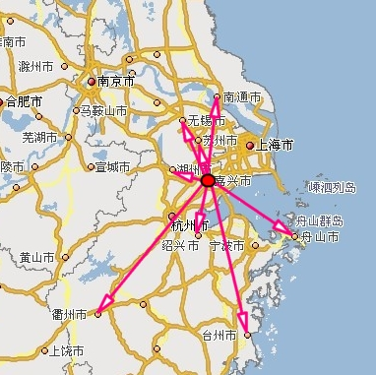
图4-3-1 公司发展战略路线图
通过大量的资料收集和问卷调查，我们从商务礼品的市场认知度，企业的送礼意识，对礼品的选择，在送礼公关上的难点等方面对嘉兴中小企业的情况进行一番了解和分析，并从中发现了以下几个特征。
（一）属于第三产业的中小型企业送礼需求最旺盛
据调查数据显示（见附表一），第三产业即服务业中，有99.3%中小企业表示需要给客户或合作伙伴等送礼，在工业企业中的比例占60.3%。其中，在服务业中，属酒店、旅游公司、公交公司、餐饮、零售业等行业中需求最为旺盛。在嘉兴的中小企业分布比例中，工业占到了48%，服务业占到了33%。由此，我们可以自信地说我们的目标市场具有非常大的潜在市场购买力。鉴于这样的市场情况，我公司的服务对象将集中在服务业和工业中的中小型企业。
(二)送礼意识强
调查显示，83%的企业认为重要客户需要送礼，20%的企业认为员工需要送礼，而认为公共关系对象需要送礼所占比例为53.8%，合作伙伴需要送礼的比例占到46.2%。并且，77%的企业觉得给客户送礼是重要的，仅有3.1%的企业表示不怎么重要。通过这个数据我们可以看到，如今的企业送礼意识比较强烈，大家都会使用送礼这种传统温馨而又永远不会过时的方式来对自己的客户，合作伙伴，员工，公共关系对象等表示关心，并以此来到联络感情、加深友谊、促进交往等。另外，目前，有80.8%的企业有定期给客户送礼，这也是我们所要去争取的一个巨大的现有市场，而剩下的19.2%的不定期或者没有送礼的企业则是我们的潜在顾客，我们可以通过送礼观念的引导和一定得营销策略使他们成为我们的客户。
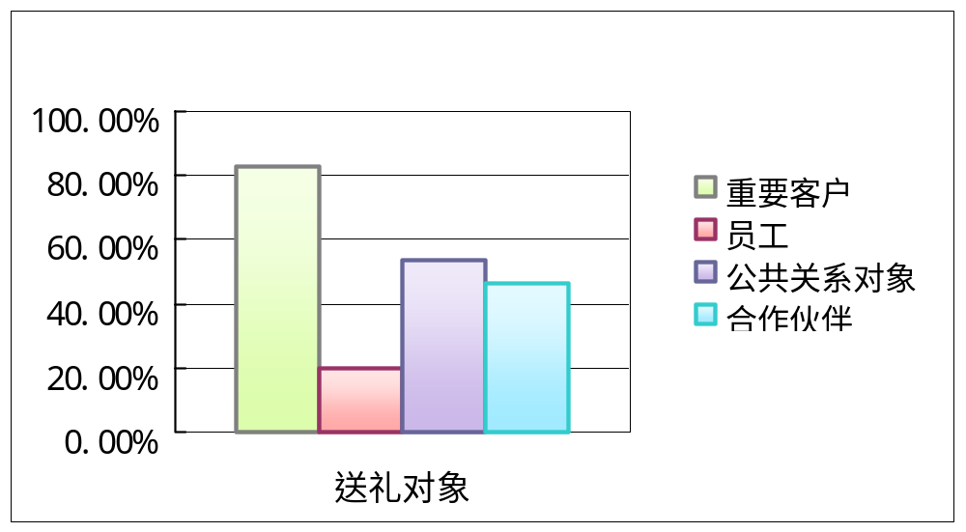
图4-3-2 企业认为要送礼的对象
（三）礼品作用不可忽视
现在的企业已经认识到送礼的重要作用。34.6%的受访者表示送礼可以起到客户维系的作用，42.3%的人表示可以增进业务的往来，20%的人认为可以树立企业的良好形象，表示通过礼品可以增强员工对企业归属感的占26.9%，可以开拓市场的占42.3%。另外，还有像增进友谊等作用的占15.4%。这样的结果，让我们看到现在的中小企业对礼品馈赠都够一定得需求，且随着竞争的不断加剧和市场的发展，送礼观念必将更加深入经营者的思想。
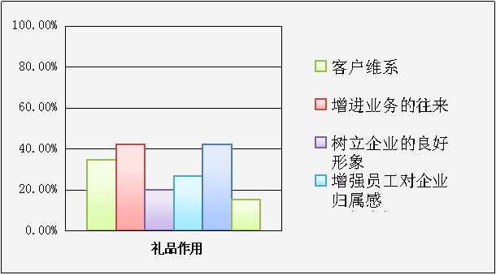
图4-3-3 企业认为礼品的作用
（四）礼品外包市场空间大
通过调查分析，我们了解到，目前嘉兴有80.7%的中小企业都是通过实体礼品公司或者自己亲自购买礼品，通过网络订购的仅占19.3%。这是一块很大的市场空白点，需要我们去开发，当然也具有一定得挑战----要让这部分人愿意采取网上订购的方式。与此同时，有84.6%的企业表示对礼品外包有兴趣，但现在还没有尝试过。这对我们来说是一个绝佳的切入点。对于这部分有兴趣和需求的企业，我们要快速抓住他们的注意力，为他们提供贴心优质的礼品外包服务，让他们成为我们的忠实客户。
（五）礼品策划难度高
据了解，65.4%的企业内部会有礼品策划，15.4%的企业会把策划工作交给礼品公司，而另外的19.2%的企业则没有进行礼品策划。而进行内部策划的企业表示存在一定的困难。由此，我们不难看到，企业都有想通过一个好的礼品策划使送礼作用最大化的这样的一个诉求。我们的礼品外包服务正是要迎合这样一个诉求，通过我们的服务，让企业从头到尾不必为送礼而费心烦恼。

图4-3-4 中小企业礼品策划情况
- 礼品公关难处多
通过调查，我们了解到，企业目前运用礼品进行公关存在许多难处。如担心送礼会打水漂甚至适得其反；对礼品价格问题上很难把握；担心送礼是否会与国家政策起冲突；产品的选择上没有头绪；何时应该送礼等等。有抱怨才有市场，顾客的不满就是其需求所在，针对这些问题，我们将力求迎合客户需要，提供合适的产品和服务，使企业通过我们的礼品外包服务不再为送礼而烦恼。

4.4 消费特征分析

4.4.1对礼品种类的选择
不同的送礼主体，不同的收礼对象决定了要选择不同的礼品种类，通过调查，我们得到了如下的数据。

 | 百分比
办公用品 | 6
家居用品 | 34
工艺品 | 30
电子产品 | 13
个人护理、保健品 | 11
差旅用品 | 6
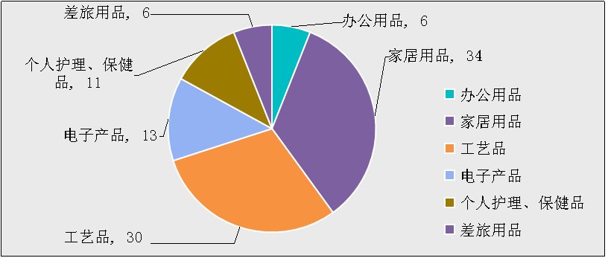
图4-4-1 企业对礼品种类的选择
由此可见，礼品系列中最受欢迎的是家居系列，工艺品，电子产品和个人护理用品，比例总和占到了88%，而剩下的两块办公系列和差旅系列比例为12%。因此，我们将以上述数据为我们产品设置的标准，对于其中比较受欢迎的三类产品，将进行重点建设。除此以外，我们还会提供一系列的特色产品，力求使我们的产品具有特色，能满足客户的特殊需求。
礼品具有各种不同的价值特性，如实用性，独特性，雅观度，质量好坏程度及耐用性等等。调查数据告诉我们，企业最注重的是礼品的实用性，其次是要独特，质量要好，再者是雅观。这样的结果也反映出现在的企业送礼目标明确，真正能触动客户的礼品是那些幼稚实用而独特的东西。因此，在产品选择上，我们首先要保证的就是我们的礼品不仅只是摆设，更是优质并具有实用价值或者收藏价值的独特礼品。鉴于客户对独特性的需求，我们将设置一个特色产品板块-----时令食品。另外，从侧面也给我们这样一个信息，大家都有对事物独特性和实用性的追求，那么，从企业角度来讲，我们就可以给需要礼品外包服务的企业提供某些特殊的服务来满足他们的需求，让他们可以来选择我们的产品和服务。针对这种需求，我们公司还将提供一些特色服务板块，如“E礼香袋”，即根据企业提供的客户信息，我们会提供提醒服务，如客户的生日，特殊纪念日等等，免去企业为这些看似琐碎却影响不小的事而挂心，让企业在专注于业务发展的同时，可以出色地赢得客户的心，让我们公司真正成为企业的贴心助手。

4.4.2 对礼品价格的选择
针对不同的对象，企业对于选购的礼品的价格有不同的偏好和要求，我们分别对重要客户，一般客户和员工这三类进行了调查分析。大致情况如下：
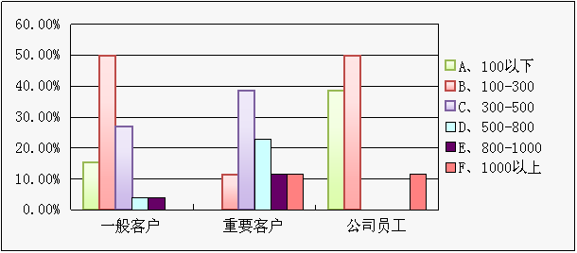
图4-4-2 企业对礼品价格的选择
由上图可知，对于重要客户，企业的对礼品价格的期望值集中在300-800之间，对于一般客户则集中在100-500之间，对于公司员工则是在100-300之间。这对于我们产品价格的设置是个重要的参考值，我们将以这个为基本框架对我们的产品进行价格设置，以满足他们的心理需求，获得他们的认可。

第五部分 竞争分析
我公司主要采用电子商务模式，为中小型企业提供商务礼品外包服务。下面，主要通过波特的行业竞争五力来分析我公司的竞争情况。其中，五力是指潜在的进入者、供应商讨价还价能力、争取顾客、替代产品、行业内的竞争者。

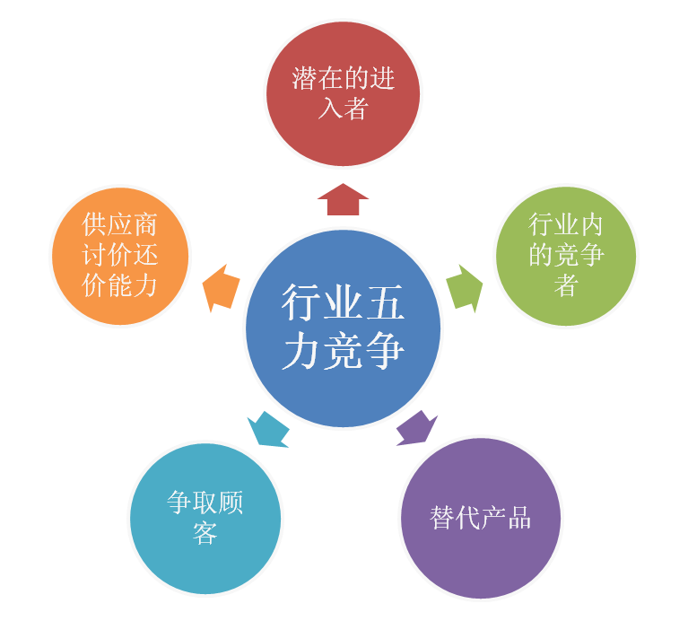
图5-1 行业五力竞争示意图

5.1 潜在进入者威胁的分析
在一个行业刚刚兴起的时候，例如家用空调、保健品、计算机等行业，新的进入者可能会带来新的资金、产品和观念，促进整个行业的早期发展。但是从行业发展进入早期增长阶段以后，新的进入者所带来的主要是行业竞争强度的增加。商务礼品行业的现状处于后种情况。来自商业部门的统计显示：我国礼品市场正以每年接近 20%的速度增长，总规模已超过600亿元，其中，商务礼品增长量一马当先。一般来说，一个行业的进入障碍越低，那么进入者越多，那么这个行业的竞争结构就更加恶化。
以下几个指标是构成进入障碍的主要因素：
1、规模经济。规模经济效益的高低是用生产规模增长所带来的单位产品成本的降低程度测定的。在商务礼品行业中，针对于定制的LOGO礼品，可以说是具有规模经济效益的。大规模的生产制定同类产品，可以节约成本，增加利润。而在现实交易中，目前定制的LOGO礼品是占了相当大的一个商务礼品的比重的。因为LOGO礼品具有它的特殊性，它是一个极好的宣传工具。
2、产品差异。目前市场上各个礼品店、礼品网上经营的产品系列繁多、差异性不明显。
3、品牌/知名度。如果一个行业的消费者对产品的品牌和知名度非常关注，那么著名品牌和高知名度企业的存在就成为行业进入的感情障碍。因此，我公司立在打响知名度，创建良好品牌形象，让消费者对我们产生依赖，以此来阻止外来潜在进入者的威胁。
4、初始资本投入的要求。因为有钱的人总是少数，所以行业进入的初始投入就自然成为一个行业进入的障碍。商务礼品行业，相对来说，是一个不需太高初始资本投入的行业。

5.2 供应商讨价还价能力的分析
一个行业与其供应商的关系实际上是动态的讨价还价的关系。现在企业的竞争，正逐渐由技术的领先、市场的垄断，转向以采购来降低成本，提高利润。采购是企业活动中最主要的功能之一，其中采购支出占销售额的一半以上，如何让采购工作提供关键性的贡献，在供应链作业中发挥更大的绩效，有赖实际而有效的采购策略的运用于配合。
商务礼品的供应商有两大类。一类是成品的供应商。因为目前市场上成品（大都包括工艺品、电子用品、家居用品等）的种类繁多，差异性小，所以供应商市场竞争激烈，有利于商务礼品公司在采购时讨价还价。另一类是原材料的供应商。一些商务礼品公司会自己制作一些礼品，这时就需要原材料的采购，而且这些原材料也是比较普通的，不会有太多的特殊性。原材料的市场在中国来说，还是相当大的，因此商务礼品公司在采购时仍占优势。

5.3 争取顾客的分析
目前市场上的礼品网站大都致力于为政府、企事业单位及社会成功人士提供礼品服务，范围较广，针对性较弱，无法给顾客提供优质、专一的服务。另外，顾客都有一种希望以低廉的价格来购买高质量的心态，所以在没有品牌效应的前提下，绝大多数顾客都会去努力寻找物美价廉的产品。基于以上两点，顾客对现有礼品网的依赖程度较低。

5.4 来自替代品的威胁的分析
企业可以通过赠送购物券以及自己公司生产的商品来沟通企业间的感情和加强企业间的联系。但是，这只属于极小范围内的业务活动。因此商务礼品的替代品的威胁系数还是相对较小的。

5.5 行业内竞争者特点的分析
对于商务礼品，目前市场上的同行业的竞争主要包括两大方面：实体经营的礼品公司和电子商务礼品公司。
竞争对手

电子商务礼品公司

实体经营礼品公司

首先，我们对行业内竞争者的运营模式及赢利模式进行分析：
实体经营的礼品公司，成本高，种类少。根本无法满足顾客的多元化的需求。但因为消费者的消费习惯的问题，使得礼品店的经营模式依旧占据了很大比例。根据我们调查显示：目前嘉兴有80.7%的的中小企业都是通过实体礼品公司或者自己亲自购买礼品，通过网络订购的仅占19.3%。这是一块很大的市场空白点，完全有待开发，当然也具有一定得挑战----要让这部分人愿意采取网上订购的方式。与此同时，有84.6%的企业表示对礼品外包有兴趣，但现在还没有尝试过。这对市场来说，绝对是一个绝佳的切入点。
电子商务礼品公司，与实体店相比，有明显的优势。成本低，种类多，购买方便。电子商务形式重新定义了传统的流通模式，减少了礼品交易的中间环节，使得生产者和消费者的直接交易成为可能，一方面破除了时空的壁垒，另一方面又提供了丰富的信息资源，从而在一定程度上改变了整个社会经济运行的方式。礼品网是一种快捷、方便的购物手段，消费者的个性化、特殊化需要可以完全通过网络展示在生产商面前。而目前的礼品网的赢利模式主要是通过礼品的差价来赚取的。
其实，根据我公司战略三步走的总体思想具体分析现行市场上的竞争对手。
（一）、发展初期，我们的竞争对手主要是嘉兴市场上的商务礼品公司。据调查，目前嘉兴比较有名气的是嘉兴市吉芙特商贸有限责任公司（原嘉兴市楷源礼品商行），及嘉兴商务礼品网（即好彩礼品）。
嘉兴市吉芙特商贸有限责任公司是一家集国内著名品牌家纺、日用品、小家电、经典艺术和商务礼品于一身，并竭诚为机关、学校、企事业单位和社会团体提供各类会议、商务洽谈及庆典活动馈赠礼品的专业礼品公司。产品类型包括文化艺术品系列、促销品系列、家居用品系列、健康礼品系列、小家电系列、艺术瓷器系列、希腊进口橄榄油系列、高档家纺系列。吉芙特的公司定位宽泛，即企事业单位于一体。
嘉兴商务礼品网，即好彩礼品网，经营的商品分类包括品牌包包、健康床用类、时尚生活类、经典商务类、定制礼赠品类、儿童卡通类、健康食品类。它的定位和我们公司类似，都是致力于商务礼品，但没有明确企业的规模。而且，它的客服并没有做到位。据调查，其网页上的阿里旺旺都属于下线状态，而QQ虽在线，但是发消息几乎没有反应，除非在你打电话过去询问后，客服才会QQ上回复你。
而且，两家公司的网站都是在2008年11月开通的。这就表示，他们还没有在网络上建立起很大的知名度。
（二）、发展中期，我们的竞争对手主要是长江三角洲二级城市的商务礼品公司。
长江三角洲的二级城市主要包括宁波、湖州、舟山、绍兴、台州、苏州、镇江、无锡、常州、南通等。这一些城市的商务礼品的发展和嘉兴的情况很类似。商务礼品的市场发展处于初期阶段，竞争并不激烈，而且也没有存在着针对中小企业提供商务礼品外包服务的公司。
（三）、发展后期，我们的竞争对手主要是全国知名的大型商务礼品公司。
就全国的礼品市场而言，虽然有很多数量的礼品公司，但针对于商务礼品的就不多，大部分属于杂化型的，而针对于中小型企业的商务礼品公司，那更是寥寥无几。不过，当然也有一些已经比较成熟、发展得不错的礼品公司，但都集中在北京、上海、广州这样的大城市，如北京的好礼屋文化发展有限公司，北京第九空间礼品公司，上海的苏晓文化服务公司，广州的莱斯礼品有限公司等。这一些公司的定位大多数是比较广泛的，为企事业单位、政府机关提供相关礼品，

5.6 应对措施
针对于行业竞争五力分析，我公司将采取以下措施来应对：
●针对潜在进入者威胁的分析，商务礼品市场的潜在进入威胁还是比较大的，因此我公司需要建立起具有自身特色与品牌效应的企业，让消费者对我们产生依赖，以此来阻止外来潜在进入者的威胁。
●针对供应商讨价还价能力的分析，我公司通过以下方式来增强在与供应商交易时的谈判优势。
①多处寻找供应商资源，通过详尽的比较来确定最终的实惠的供应商。
②与供应商建议良好持久的合作伙伴关系
③与知名品牌企业建立战略联盟关系，并签约协议以投放他们的广告来降低货源成本。
●针对争取顾客的分析，首先，消费者在选择物品时，总是会优先考虑物美价廉的产品。我们在与供应商的讨价还价中，为消费者争取到了很多的利益。
其次，我们会为消费者提供一系列贴心优质的服务。其中包括售前询问服务、售后服务、E礼香袋等等。而E礼香袋服务，是我公司的首创，这市场面上并还未出现。这对于吸引并且留住顾客起着关键性的作用。我们的这个新颖服务，会让我们的顾客对我们公司产生依赖感和信任感。
我们在前期争取潜在顾客时，可以采取以下两套方法：
第一、直效营销：在找准潜在顾客后，通过信函、电话等方式有针对性地与他们直接进行沟通交流，鼓励、刺激他们回应。直投广告、商业信函、会员制营销等都是直效营销的一种类型。直效营销最大的特点是能直接得到顾客的反馈、目标准、投入少、效率高。通过直效营销能建立起一个顾客数据库，能增强企业对顾客的了解、沟通，提高顾客的忠诚度。
第二、人性化关系营销：在了解顾客心理和需求的前提下，通过各种各样富有人情味的内容和方式接近潜在顾客，与之建立并保持友好和有利的关系，逐渐培养一大批忠实的顾客。直效营销是形式，是手段；人性化关系营销是内容，是灵魂。将二者有机地结合起来，就形成了争取顾客的最好方法：通过富有人情味的方式与顾客直接进行沟通，目的是与之建立并保持有利的关系，从而使企业长期受益。
上述两套方法可通过三方面计划来实施。具体的三大计划：
1）新顾客开发计划：根据不同类型潜在顾客的特征，采取合适的方式同他们进行沟通，让他们对我公司的态度关系产生如下变化：知名→认可→心动→光顾，成为我公司的新顾客。
2）顾客满意计划：选准目标顾客群，充分了解他们的需要，以可接受的成本提供超过顾客期望的服务。此计划的核心是：根据顾客的物质、精神及心理上的需要来打造商务礼品，通过提供各种附加服务来提高顾客的满意度。 让顾客满意是做好市场营销工作的前提条件。
3）老顾客滚动发展计划：得到满意服务的顾客会将他们网上购买商务礼品的经历及感觉告诉给周围的朋友，这就是口碑传播。口碑传播往往是自发的、难以把握的，但其威力无比巨大。要通过各种巧妙的手段，让老顾客不断宣传，不断介绍新顾客。在有了一定数量的顾客后，老顾客滚动计划将发挥巨大的作用。
●针对来自替代品的威胁的分析，因为威胁性较小，所以我公司也无需太过考虑。只需认真地做好本公司的业务，让顾客对我们的产品和服务满意。
●针对行业内竞争者特点的分析，根据我公司战略三步走的总思想来分析我公司的应战策略。
（一）发展初期，我们集中力量以嘉兴的中小型企业为客户目标，进行市场营销，建立知名度。根据之前的嘉兴市场的竞争分析特点，我公司通过以下两种方式提升竞争力。首先，我公司坚持将服务对象定位于中小型企业，而且公司产品也将紧紧靠着商务礼品这一条线来走。其次，我公司十分重视客户服务团队建设，为顾客提供最优的售前、售中、售后服务，让顾客满意。
（二）发展中期，在牢固嘉兴市场的基础上，向长三角地区的二级城市辐射，开拓市场。因此，只要我们根据嘉兴市场发展的经验，再加上各地方的一些地域性特征，就能够很快地在长江三角洲地区成功开发市场。
（三）发展后期，以“占领二级城市市场后向一级发展”的方式向长三角的一级城市发展业务，以及向全国发展业务。我公司依靠初期和中期建立的名声和品牌，加上明确的目标群体定位，将会在与全国知名企业的竞争中占有一席之地。

5.7 SWOT分析
下面采用SWOT分析法，从公司潜在的内部优势、弱点和公司潜在的外部机会、威胁出发，分析公司所处的竞争环境。

Strengths优势 | Weaknesses弱势
1、定位清晰，专注服务于中小型企业的商务礼品  2、特色产品，包括时令性产品，品牌产品等  3、提供“E礼香袋”、“推客”等特色服务  4、与多家知名企业建立合作关系  5、建立完善的售后服务体系  6、享受大学生创业扶持政策 | 1、公司发展初期，电子平台运作体系不够完善  2、市场开发初期，知名度不高  3、目前市场上已经存在一些礼品网，想要脱颖而出，有一定的难度
Opportunities机遇 | Threats威胁
1、中小型企业占长江三角洲企业的79%，证明我们的市场很大  2、企业自身忙于公司业务，没有时间精力很好地通过礼品往来打理合作关系  3、本公司提供的是服务外包，在当今社会，外包已经很普通，并易于接受  4、企业重视客户服务，因为维护老客户的成本是开发新客户的1/5  5、我公司是首家专门针对中小企业的礼品公司。 | 1、商务礼品行业的进入壁垒低

第六部分 服务描述

6.1 礼品外包服务概述
我公司致力于为中小型企业提供全套的礼品外包服务。据现有市场调研，礼品外包服务公司刚刚起步，市场竞争少，潜力巨大。下面，具体介绍一下礼品外包服务的概念以及我公司的具体实施方案。
礼品外包服务就是把客户企业的礼品选购、包装、送礼等事项统统承包下来，让客户企业不必在这块地方耗费太多的精力心血。为客户公司负责从礼品选购、礼品标签设计、礼品包装、以及外地送礼等所有工作负担。客户利用送礼外包，让最优秀的专业化团队来承接其业务，从而使其专注核心业务，达到降低成本、提高效率、增强企业核心竞争力和对环境应变能力。
为了迅速打开在礼品外包服务市场的市场占有率以及维系与顾客的合作关系，我公司特意提供系列整体外包服务方案：
○“套餐”服务：套餐服务是我公司精心为顾客设计的服务，时间一般为一年或半年，我公司将提供多个套餐类型供客户选择，各个套餐所包含的服务项目和具体服务内容不尽相同，客户可根据自己的需要选择适合自己的套餐。
○“自助通”：自助通让客户有更多的选择权，也充分考虑到客户的个性化需求。它比“套餐”服务更加灵活机动，服务项目和具体送礼细节（如送礼时间、礼品内容、是否提前告诉客户公司、送礼方式等）由顾客根据自身需要并结合我公司的相关规定自行搭配。
○短期服务：这是为了便于顾客初次购买等情况的机动、灵活的一次礼品服务。短期服务降低了顾客的购买风险，相当于给顾客提供了一次尝试性购买。对于选择本服务的顾客，我们会把我们的特色服务推荐给顾客，在获得客户同意的前提下，可以免费提供一定时间的服务，以获得客户的好感和认同。

为确保我公司的服务贴心、专业、到位，特制定服务流程来规范服务进程。（具体服务流程如下图所示）
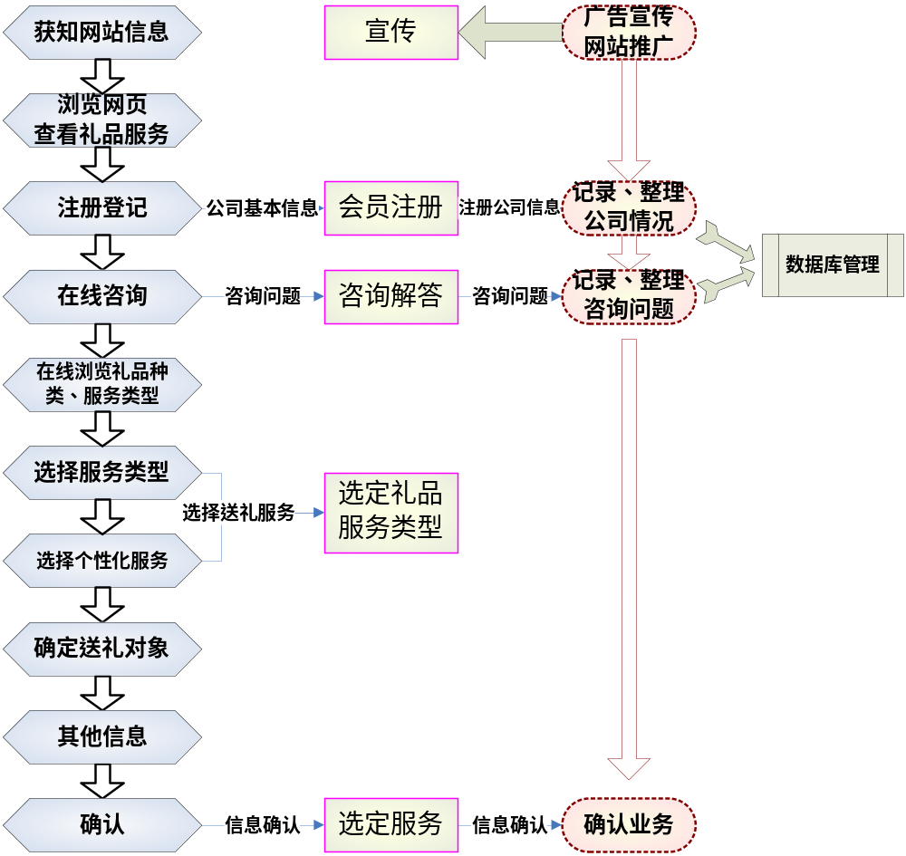
图6-1 服务流程图

6.2 具体产品与服务概述
为满足目标客户的需求，为张显我公司产品与服务的特色，礼E之邦商务礼品服务有限责任公司提供下列产品和服务：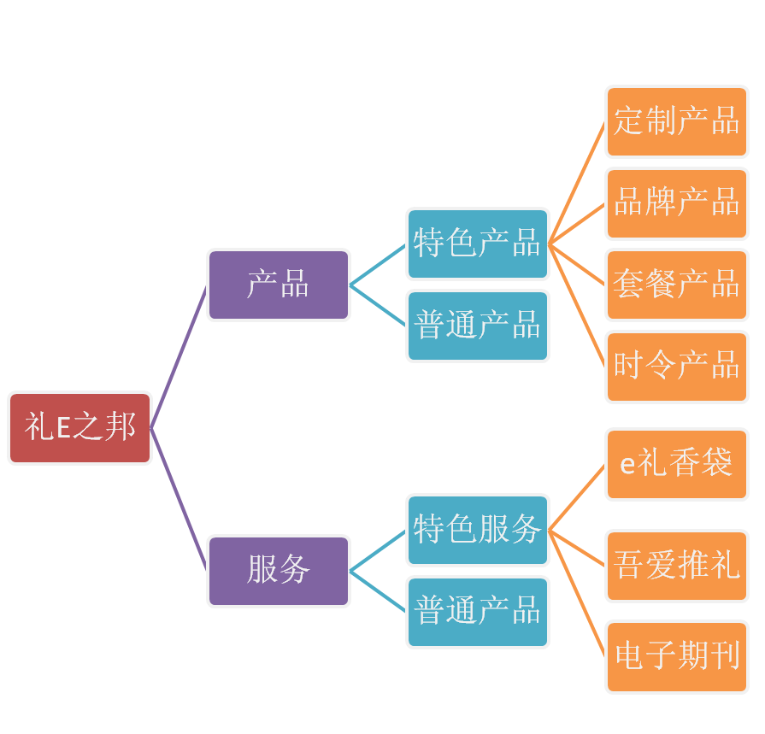
图6-2 产品和服务描述图

6.3 产品

6.3.1特色产品
我公司致力于为客户提供特色、创新的产品，增加客户的满意度，提高客户
的依赖感。为此，我公司会不断加强特色产品的建设。目前，特色产品主要包括以下几种。
◎个性定制产品
个性定制产品是我公司根据客户具体需求，以礼品赠送对象的某一特征而设计开发的商务礼品。例如：
生日报。指人们出生当天当地出版的报纸，可以详尽地告诉他(她)出生时国际国内发生了什么大事，当时的政治、经济形势、社会状况，甚至当时的天气情况。“生日报”是已经上升为具有商业价值和“感受生命之初”这种文化价值的商品。

人像类、场景类工艺品。即以客户提供的礼品赠送对象的人像或其他场景为主题制作相关工艺品，如人像陶土、人像拼图、公司场景模型等。

◎时令产品
我公司地处江南，有着丰富的时令性产品。把本地特产作为商务礼品，将是
一大新鲜尝试。例如：
杨梅，由具有杨梅之乡称号的余姚、慈溪供应。
柑橘，由具有蜜橘之乡称号的黄岩供应。
枇杷，由地处杭州北郊古运河畔的塘栖供应。早在唐代，塘栖枇杷就已成为贡品。
茶叶，主要有杭州西湖龙井、金华茉莉花茶、福建安溪铁观音。

◎产品套餐
顾客可按自己的消费标准来选择适合送礼的组合套餐，来制订不同规格的销售产品来满足要求。与此同时，如果顾客并不明确自身要送的礼品种类，我公司可以帮忙策划商务礼品种类、定制套餐。

◎品牌产品
我公司将争取获得众多国际著名品牌形成合作关系，成为他们礼品渠道的授权经销商。如中国苏泊尔集团、LG、JASONWOOD品牌服饰、杭州味全食品有限公司等等。与这些品牌公司的合作，将迅速提高我公司的知名度，以及增加客户对我公司的信任度。

6.3.2普通产品
公司普通产品列表具体如图6-1所示：
主营项目
特色产品：
个性定制产品 时令产品 产品套餐 品牌产品 定制公司logo
工艺品：
生肖礼品 合金工艺品 树脂类工艺品 浮雕玻璃工艺品 琉璃工艺品 木制工艺品 玉石工艺品 水晶工艺品 金箔工艺品 锡制工艺品 金属工艺纪念品等
家居用品：
杯具/厨具/餐具、灯具 吸尘器 擦鞋器 加湿器 工具箱 遥控架实用型家具用品等
电子礼品：
投影钟 万年历 数码相机 通迷你电话 音箱 电离子魔灯 手机等
兼营项目
个人护理、保健用品：
药盒 治疗仪 计步器体温计 保健箱 按摩器 按摩椅 按摩梳 健康秤 脂肪测试仪 其它
办公用品：
多功能笔记本 办公文具套装礼盒 书签 界纸刀 多功能笔 办公摆件 悬浮产品等
差旅系列：
皮具套装 商务套装 多用工具套装 多功能刀 运动包/袋 洗漱包 野餐包 帐篷 健身器 护具系列等
表6-1 公司普通产品列表

6.4服务

6.4.1特色服务
●E礼香袋
E礼香袋的灵感来源于中国古语“以礼相待”。以礼相待预示着企业之间的文明、友好交往。香袋在古代则有着锦囊的含义，在这里香袋也装着满满的“妙计”---我们根据客户登记的公司资料和我们收集的送礼企业的相关情况，结合企业环境特色、节日特点（见表），编制客户企业送礼备忘录，即时提醒企业送礼。“E礼香袋”将为企业减少行政上的繁琐工作，并能轻松巩固和加深彼此的合作。这将是能够让客户对我们产生绝对依赖的绝对途径。
传统节日 | 法定节日
·人胜节 ·立春节 ·元宵节  ·清明节 ·浴佛节 ·端午节  ·夏至节 ·七夕节 ·重阳节  ·中元节 ·中秋节 ·除夕节  ·下元节 ·冬至节 ·腊八节 | ·元 旦 ·春 节 ·妇女节  ·植树节 ·清明节 ·劳动节  ·青年节 ·护士节 ·儿童节  ·端午节 ·建党日 ·建军节  ·教师节 ·国庆节 ·中秋节
表6-2 中国传统节日列表
●“吾爱推礼”推客平台服务
我公司通过与推客网络平台（饭否、叽歪、说说、twitter等）合作建立“吾爱推礼”用户群，向服务对象发送各种新品、促销信息，应用推客平台的即时性和分享性，让公司客户迅速掌握礼品推荐信息与反馈信息。
通过推客平台，同时可以起到口碑宣传的效果，提高我公司的知名度和美誉度。
● 电子期刊
电子期刊包含了我公司的最新动态，礼品更新信息，送礼知识等等方面的内容，可以让客户及时接受了解我公司的动态和礼品信息，及宣传了公司文化，又做到了对客户的贴心关怀。

6.4.2普通服务
●免费短信祝福与问候
为了更容易地接近中小企业，我们将为各个中小企业提供免费短信发送服务。在征得企业同意的前提下，我们会在各节假日，纪念日为企业的员工甚至是企业的合作伙伴或者客户发送祝福短信，为他们送去贴心的祝福和关怀。这种人性化的情感策略，可以无形之中消除企业的防备心理，培养他们对我公司的好感和信任。
●礼品方案策划
对于礼品策划有困难的企业，我们将提供礼品策划服务，通过我们精心的策划，来满足客户的要求。
●定制公司logo
在礼品和包装上印制客户公司logo，突出客户公司形象，并加深送礼企业对我们网站的认识和了解。
●在线咨询服务
在网络上提供用户相关商务礼品的咨询服务。
●送礼服务
公司送礼人员会以最优质的服务把礼品赠送给您的目标公司。有特殊送礼需要的客户，我们会提供相应的特殊送货服务。
●温馨客户回访
对客户企业和送礼企业对我们网站以及送礼服务的意见建议收集。
●信息资料人性化管理
针对长期客户，结合客户回访和其信息登记，人性化管理；对所有有记录
的客户，我们也会保存好其信息，在其之后光顾时能体现我们网站无微不至的服务。

第七部分 网络建设

7.1网站概述
网站名称：礼E之邦
网站域名：www.commercegift.com.cn
网站口号：服务中小企业，创造礼品价值

7.2 网站整体风格
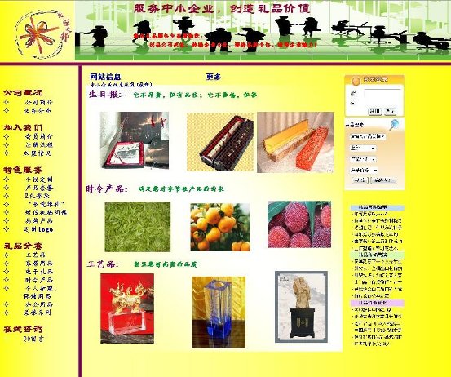
网页以金黄色为主色调，搭配些许的绿色，让人一进这个网页就有被吸引的感觉。金黄色给人明快、亮丽的感觉，而且它还是财富的一种象征。而绿色则象征着活力、希望，且它的色系与金黄色搭配起来，会有强烈的视觉冲击力。根据美国总结出的“色彩营销”定理：消费者会在7秒内决定是否有购买商品的意愿，而在这短短7秒内，色彩的决定因素为67%。我们有理由相信，我们网页的色彩搭配为我们公司率先赢得了67%的希望和肯定。
网页左上方是我公司的LOGO显示，旁边是动态的商务人士形象的闪动图片。左边是公司简介、服务简介、产品简介的超链接，如果顾客对某一服务感兴趣，单击后会出来另一个页面，即具体的服务的介绍，以及告诉他如何获得这项服务。中间是我公司部分产品的展示，通过点击更多，可以获取我公司所有产品的信息。右边是会员登入界面、商品分类检索与相关送礼小常识。页面上还会有动态滚动的具体关于中小企业资讯的信息更新。客服人员则是在网页的两旁滚动，包括QQ、阿里旺旺，而且我公司实行实名制，即在QQ上显示的客服人员是真实姓名，以确保服务的责任追踪，同时也建立顾客对我们的信赖。网站具体内容如下表所示。

7.3 网站规划及介绍
首页 | 网站公告：友情提示各位会员某些事项公司最新动态。  网站热线：可以通过热线洽谈业务、投诉、咨询、客服。  今日要闻：对最近关于中小型企业发生的事情（国家政策、热点报道）  进行文字和视频播放。  会员注册：会员登录器及会员注册，会员具有一定的优惠及优势待遇。  空中邮箱：对商务礼品资讯以电子邮件的形式发给会员。  网站超链接：对一些网站进行超链接。  搜索引擎及热门搜索：会员可以通过搜索引擎查到所需要的服务或讯息。  商品分类检索：对本公司销售的产品进行分类，便于会员交易搜寻。
交易平台 | 商品分类及商品简介：对本公司销售的礼品进行分类，每个礼品都有简  介。  搜索引擎：会员可以通过搜索引擎查到所需要的礼品。  今日供求：分特价区、新品区、热卖区，特价区里是一些本公司进行降  价销售的礼品，降价幅度较大；新品区里的是最新礼品；热卖区里的是  客户交易量最多的礼品。
信息门户 | 商务公告：公告国内的电子商务发展动向，国家对中小型企业的扶持政策的颁布及本公司的礼品经营情况。  今日新闻：对最近嘉兴本地发生的有关中小企业事件进行文字和视频播放。  礼品信息：及时公布新上市的各类商务礼品信息  搜索引擎：会员可以通过搜索引擎查到所需要的讯息。  加盟信息：方便有意加盟我公司的用户了解相关信息。
会员专区 | 会员信息：会员的个人信息、意见箱及历史交易纪录。  会员学堂：帮助会员了解掌握赠送礼品的常识和技巧。
BBS | 会员可以在BBS上进行互动交流，对本公司进行批评、表扬，或是交流生活经验。

7.4 制作技术
本公司网站的制作主要是在微软的平台上利用Dreamweaver 8来开发网站，用Dreamweaver为工具来做网页设计，数据库则须运用sql server2005。但当数据库存放了很多信息，就要用语言实现对数据库的访问，从而实现对数据库的搜索来得到相关的信息，然后对不同的操作实现相应的回应。一般网站制作运用的语言有asp.net和PHP，用来写功能的后台实现，其中asp.net是用来写动态网页的语言的。

7.5 网站维护
网站每日有专业人员进行维护，将信息收取发放。一般网络维护有以下形式：
（1）日常维护：包括提高网络运行效率、建立计算机技术档案、网站内容更新调整、网速度提升等网站维护操作，定期检查企业网络和计算机工作状态，以降低系统故障率等。
（2）网站基础维护：包括静态页面维护、更新Js Banner、制作漂浮窗口、弹
出窗口等，并且要时常新闻维护、产品维护、供求信息维护等。
（3）网站安全维护：包括数据库导入导出、数据库备份、数据库后台维护、网
站紧急恢复等，还要制定安全策略、修补安全漏洞等。
（4）病毒防治：包括选择合适的防病毒软件、安装调试和升级、病毒预警服务、
病毒清除等。
（5）故障恢复：包括建立全面的资料备份、系统恢复、重要数据恢复等。
（6）网页内容更新：包括更新网站内容、反映现有状况、反馈信息等。
（7）网站优化：包括进行META标记优化、W3C标准优化、搜索引擎优化等。
（8）网站改造：主要改造将来可能会出现兼容性、整体视觉、功能实现等方面的缺陷。
（9）网络基础维护：包括网站域名维护、网站空间维护、企业邮局维护、网站流量报告、域名续费等。

第八部分 运营及营销策略
为了能够快速有效地打开公司的市场，引导并获得各中小企业接受我们的礼品外包服务，获得较好的市场占有率，获得长久地发展。我们结合市场分析以及自身的财务状况，将从以下方面着手：

8.1 营销目标

8.1.1总体目标
通过高层次的营销策划和多种有效的营销手段，在较短时间内大幅度地提高我们的公司的知名度，使其在针对中小企业的商务礼品市场上占据领先地位，发展成一家具有良好品牌形象，真正服务于广大中小企业的的礼品外包服务公司。

8.1.2 阶段目标
第一阶段：本地市场建立、巩固期
此阶段为我们的市场建立和和巩固期。我们将通过电子商务平台为嘉兴五县两区的中小企业提供优质贴心的礼品外包服务和有别于其他礼品公司的特色产品及服务，保持业务联系，使我们公司能在嘉兴地区的商务礼品行业获得一定的市场份额和知名度。
本阶段的时间预计为一年。
在此阶段针对的目标：
- 发展已知客户，并让这些已发展的客户感受到我们优质贴心的礼品外包服务后开始利用口碑宣传进而扩大客户宣传面，为我们赢得更多的客户。
- 积极拓宽客户面，做好客户管理。通过电子平台引进先进的客户关系管理系统，制定客户联系资料，通过网络组织各方互动，使其一直处于不断接触和联系之中。
- 通过各种媒体渠道，如网络，报刊杂志等进行适当的宣传，提高公司的知名度。
第二阶段：市场扩展期
在此阶段，我公司已在嘉兴地区获得了一定得知名度，客户量日渐增加，依据已建立起的品牌形象，我们将逐步建立健全客户关系，深度引导客户，让客户对我们产生依赖感和信任感，形成品牌忠诚，并向长三角二级城市拓展业务，打开市场，主要为湖州，绍兴，舟山，苏州，常州，台州，扬州等。
本阶段时间预计为两年。
在此阶段针对的目标：
1.保持已有客户，通过持续的优质礼品外包服务和有别于其他公司的特色服务和产品形成顾客忠诚，使我们在嘉兴的地位更加巩固。
2.向长三角二级城市开发我们的城市，在这些城市获得较好的市场份额，建立良好品牌形象，为今后更好的发展打下坚实的基础。
第三阶段：深度、广度发展长三角及全国市场
在此阶段，客源量增大、公司知名度已经打响，处于投入少回报高的状态。依靠在二级城市打下的牢固的基础，我们将以“农场包围城市”的方式向长三角的一级城市进行业务拓展，使公司经营范围覆盖整个长三角地区，并向全国辐射。
在此阶段针对的目标：
- 强化公司品牌形象，吸引的中小型企业成为我们的顾客。
- 努力完善公司产品和服务，把公司打造成全国一流的服务于中小型企业的商务礼品公司。

8.2 营销理念
我公司迎合国家对中小企业的扶持政策，贯彻“专注，贴心，个性，创新”的营销理念，发扬热情、、服务的企业精神，为广大中小企业提供优质，贴心，独特的产品和服务，力争使公司成为维护和加强客户关系的左膀右臂，一个不可或缺的桥梁。我们相信:我们优质的产品、诚信的服务定能赢得您的信赖. 同时，我们利用互连网的强大功能，利用电子商务平台开展业务，为客户提供方便快捷的服务。
公司更是本着诚信经营，客户至上的理念，诚信做人，用心做事，尊重并理解客户的需求。我们相信，我们优质贴心而富有特色的产品和服务定能获得客户的信赖和忠诚，使公司成为电子商务礼品行业中的佼佼者。

8.3运营模式简述
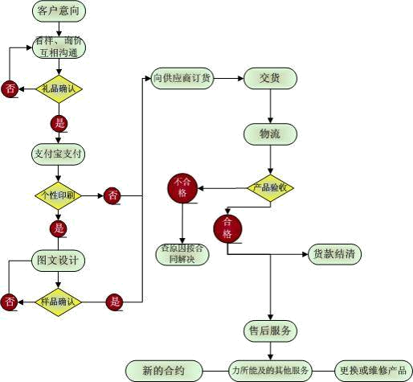
图8—1 运营流程图
一、产品和服务销售
我公司通过“礼E之邦”商务礼品网站开展业务。首先，顾客即中小企业登录我们的网站选购商品和服务，在此期间，可随时和我们的销售人员进行在线咨询。在选择商品及礼品外包服务后，顾客进入相应的订货子系统填写相应的必要信息。信息填写完毕，即可选择适合自己的方式进行结算。不同的服务类型有相应的付款方式，如短期服务是采用当即结算，货到付款的方式；又如套餐服务我们采用月度结算付款的方式。在接到订单后，我们的送货人员会根据客户的要求将礼品送到目的地。交易完成后，我们的客服人员会定期对顾客进行追踪，联系，收集信息，用于客户信息的建立和管理。如果顾客对于我们的产品和服务有意见，可以通过网站和我们的客服人员联系和反馈，也可以通过我们的推客服务发布信息。
二、礼品采购
通过比对，我们将选择几家信誉高、质量优的礼品生产商作为我们的供应商。通过谈判，我们将与各供应商达成合作协议，力求取得最低的折扣，有利于顾客以更大的优惠买到质优的礼品。礼品采购的主要流程是我们将订单信息发给供应商，由供应商批量按订单生产，再将订单所列产品发送到我公司。
三、第三方物流
考虑到长期发展需要和资金问题，我们选择第三方物流公司进行送货。我们将与快递公司签订协议（见附表），保证我们的礼品能及时送到目的地；对于有特殊要求的客户，物流公司会按照我们的要求提供特殊送货服务。

8.4 营销渠道
本公司进入商务礼品行业初期面临的一个问题就是知名度不高，为了在最短时间内使公司产生效益，本公司确定了以下营销渠道，加强公司的宣传力度。

8.4.1网络营销渠道
相比较传统的营销渠道，网络营销渠道省去了中间商。互联网的发展和商业应用，使得传统营销中间商凭借地缘原因获取的优势被互联网的虚拟性所取代，同时互联网的高效率的信息交换，改变着过去传统营销渠道的诸多环节，将错综复杂的关系简化为单一关系。我公司在初建之际，采用网络直销的方式，直接配送给客户。过去的环节的中间力量变成为直销渠道提供服务的中介机构。同时，我们也将通过网络宣传来增加公司知名度，并逐步完善网络体系。
在具体建设网络营销渠道时，还要考虑到下面几个方面。
首先，从客户角度设计渠道。只有采用客户比较放心，容易接受的方式才有可能吸引消费者使用网上购物，以克服网上购物的“虚”的感觉。目前，在中国采用货到付款方式比较让人认可。
其次，订货系统的设计。因为不同的服务类型所需要的客户信息不尽相同，因此我们会为不同的服务类型设计不同的订货子系统，尽量减轻顾客负担，让他们提供最有用的信息，能以最高的效率完成订货。
再者，在选择结算方式时，应考虑到目前实际发展的状况，应尽量提供多种方式方便供顾客选择，同时还要考虑网上结算的安全性，对于不安全的直接结算方式，应换成间接的安全方式，消费者可以自己通过信用卡终端自行转帐，避免了网上输入帐号和密码被丢失的风险。
最后，关键是建立完善的送货系统。我们不仅要让顾客买到满意的产品，更是及时得到产品，因此建设快速有效的送货服务系统非常重要。我公司通过与物流公司签订协议，保障送货服务，按照规定时间把产品送到客户要求的地方和个人手中。如果客户有特殊要求，我们还将顺应其需要提供特殊的送货服务。另外，我们也会及时收集送货服务反馈信息，根据客户意见及时改进。

8.4.2 网站联盟
为了更快地在中小企业中扩大本公司及网站的知名度，我们也会和一些中小企业服务网站及知名度较高的网站进行友好合作，如嘉兴市中小企业网，浙江中小企业网等，本公司会在这些网站里进行Logo等各种方式的链接，让中小企业从其他网站也可以进入本公司网站。

8.4.3 开设门店专卖
在发展中后期，我公司已经获得了一定的市场份额，建立了一定的市场知名度，在这个时期我们可以适当开始专卖门店，扩大我们的影响力和占有率。

8.5 营销策略

8.5.1 市场推广策略
公司在市场推广上主要采用以下几种手段来宣传本公司，提高本公司知名度。
8.5.1.1 借助工商联，行业商会进行宣传
我们可以借助如嘉兴市工商联机构和一些影响力较大的行业商会组织，来帮助我们进行宣传。借助他们的力量，可迅速扩大我们在中小企业中的知名度，帮助我们节省了大量的人力，物力和财力。
8.5.1.2广告宣传
在网站成立初期阶段可以一些广告宣传工作，在广告中，要重点强调和突出我们的特色产品和服务，如及时提醒服务，时令食品等。同时，运用ESP策略，PR策略，USP策略等广告策略，让客户真正感受到他们所得到的利益和特有的服务。真正唤起人们的好感，兴趣和信赖。我们可以在报纸、杂志等媒体上做宣传。
（一）在一些相关或影响力比较大的网站上做广告宣传，如嘉兴市中小企业网，浙江中小企业网，阿里巴巴等。
（二）在嘉兴的一些工业园区和中小企业比较集中的地段进行流动媒体广告宣传，如灯箱，广告牌等。
（三）在中华工商时报，嘉兴日报，南湖晚报上做适当宣传。
（四）在中小企业专门杂志上登载广告，如新禾商，浙商等。
8.5.1.3 借助客户关系进行推广
公司刚进入市场的时候，知名度不高，最大的难点就是如何获得顾客-----各中小企业的信任和好感，破除戒备心理，让他们尝试并接受我们的产品和服务。我们主要通过新客户发展计划（详见忠诚营销）来实现利用客户关系进行推广，帮助我们能循序渐进地打开市场。

8.5.2 忠诚营销
我们在企业初建的时候一定要注意提升我们的品牌形象和服务质量。忠诚顾客给公司带来的效益不只在于他与我们的交易，还包括他的口碑宣传和对他人的影响，我们公司的忠诚营销策略的重点在于与客户建立深层次的客户忠诚，并在此基础上采取个性化措施，为顾客提供良好的服务体验，主要通过以下三步来实现：
1）新顾客开发计划：我们分三个阶段进行新客户的开发，让他们对我公司的态度关系产生如下变化：知名→认可→心动→光顾，成为我公司的新顾客：
第一阶段：获取信任阶段
口号：关心他，只需要一条短信！
本阶段我们的工作重点不是达成交易，而是让各个中小企业了解我们公司的存在，并初步取得他们的信任。
为了更容易地接近中小企业，我们将为各个中小企业提供免费短信发送服务。在征得企业同意的前提下，我们会在各节假日，纪念日为企业的员工甚至是企业的合作伙伴或者客户发送祝福短信，为他们送去贴心的祝福和关怀。这种人性化的情感策略，可以无形之中消除企业的防备心理，培养他们对我公司的好感和信任。
其次，为了让各中小企业能更快捷地了解我们的公司概况和我们的产品及服务，我们会设计并制作一份精美的公司礼品册并把它赠送给我们的客户。礼品册上把我们公司的基本情况、产品、服务等做个简单的介绍，其中尤其要突出我们的特色产品和服务，力求引起客户的好奇心，进而尝试与我们交易。同时，在与客户的接触过程中，我们也会根据礼品册加以适当地解释和说明，并引导和加强客户对商务礼品的重视程度，并且，我们还可以现场为他们出谋划策解决当前在礼品赠送上的一些困扰问题，或者给他们介绍一些其他企业的成功案例，让他们感觉到我们是站在他们的立场上真心地帮助他们，这也是种情感策略。
最后，在此期间，我们还会借助商会的力量帮我们进行适当地宣传，希望能迅速扩大我们的知名度。
第二阶段：初步交易阶段
口号：业务往来，需要礼品的呵护
通过第一阶段建立的初步信任，本阶段我们的目标就是要与我们的目标客户达成交易。
在这个阶段，我们为各企业提供的是各种体验式的短期交易。我们的品外包服务中的短期服务主要在这个阶段大力推广。这种服务是一次性或者几次的短期服务，可以让企业以较小的资金获得一次尝试性的交易体验，减轻企业心理，资金上的负担。对于服务和礼品的价格，我们将给予一定的优惠以增加吸引力。
同时，在这个阶段，我们将免费为与我们进行交易的企业提供3个月免费的“E礼香袋”服务，一来打出了我们的特色，二来使我们提供的服务更贴心。
另外，对于我们的特色产品----时令和套餐产品，我们要加大宣传力度。若逢时候，我们可以给达成交易的企业赠送小份量的时令产品作为回馈，借此达到宣传的目的。而对于礼品策划有困难的企业，我们可以大力推广我们的套餐产品，为他们排忧解难。
最后，我们要将突出介绍我们的推客服务，让企业实实在在拥有一个信息反馈和交流的平台。而在平时，我们也会加强与企业的联系，通过网站或其他渠道把一些新颖，个性的产品信息及时传达给企业，以满足他们个性化的需要。
第三阶段：强化业务往来，全面推广礼品外包阶段
口号：礼品外包，助您高枕无忧
通过第二阶段的体验式交易后，企业对我们已经有了较多的了解和较好的信任度，这个阶段我们要全面推广我们的礼品外包服务，提高企业对我们的品牌忠诚度，让我们公司真正成为中小企业的“礼品部门”，成为他们的唯一选择。
本阶段我们将大力推广我们的套餐服务、自主套餐服务。这两种服务不仅降低了企业的成本，也给企业带来了更大的便利，同时，对于首次尝试长期服务的企业我们会给予一定的折扣。
2）顾客满意计划：选准目标顾客群，充分了解他们的需要，以可接受的成本提供超过顾客期望的服务。此计划的核心是：根据顾客的物质、精神及心理上的需要来打造商务礼品，通过提供各种附加服务来提高顾客的满意度。 让顾客满意是做好市场营销工作的前提条件。
首先，做好在线服务工作。顾客选购礼品和服务时，会碰到各种各样的疑惑，选择哪种商品，哪种服务，制定礼品方案等等。在线服务人员要根据顾客的具体情况，提供可行的解决方案，耐心解答顾客的各种疑问，用优质的服务来抓住顾客的心。
其次，通过E礼香袋服务提高客户的满意度。我们根据客户登记的公司资料和我们收集的送礼企业的相关情况，结合企业环境特色、节日特点，编制客户企业送礼备忘录，即时提醒企业送礼。“E礼香袋”可以企业减少行政上的繁琐工作，取得客户的好感和信任，巩固和加深彼此的合作。
再者，做好客户回访，保持沟通联系。客户企业对我们的产品及服务的意见要及时收集并整理，对于其中存在的问题尽量解决，并定期与客户保持联系，把我们的进步和改变及时传达给顾客，让他们感受到我们的诚意和用心。
最后，对于有特殊送礼需求的客户，我们将根据其要求为其提供送礼服务。
3）老顾客滚动发展计划：得到满意服务的顾客会将他们网上购买商务礼品的经历及感觉告诉给周围的朋友，这就是口碑传播。口碑传播往往是自发的、难以把握的，但其威力无比巨大。要通过各种巧妙的手段，让老顾客不断宣传，不断介绍新顾客。在有了一定数量的顾客后，老顾客滚动计划将发挥巨大的作用。
我们将充分运用病毒式营销来实现老顾客滚动计划。病毒式营销是指发起人发出产品的最初信息到用户，再依靠用户自发的口碑宣传，由于他的原理跟病毒的传播类似，经济学上称之为病毒试营销，是网络营销中的一种常见而又非常有效的方法。我们提供的“吾爱推礼”服务平台就是一种病毒式营销模式。在这个平台上，用户可自由进行交流，发表意见。首先，使用过我们的产品和服务的用户为我们做免费宣传。比如，一些使用过套餐服务的用户会通过推礼平台把良好的服务感受传达给其他用户，自然也就促进了我们套餐服务的推广。再如，某个顾客想尝试某种商品但对此并不了解有所犹豫，而他的疑问恰好通过推礼平台得到解决，降低了他的购买风险，增加了购买几率，也使我们获得了更多的用户。其次，我们会在网页及推礼平台上及时更新并发布礼品信息。礼品信息的及时更新可以无形中促进顾客的购买。同时，借助推礼平台，实现信息的互动。实际上，老客户是在不知不觉中为我们进行了良好的口碑宣传，通过他们吸引了更多的用户。

8.5.3 文化营销
社会文化正渗透入生活的各个领域。在这样一个文化冲击的世界里，消费者更加注重对充满人性化的文化形态的产品（服务）进行消费。人是在文化中生活的，不可否认，消费者也是在企业建立的文化中消费的，只有当消费者在消费文化中产生共鸣，企业才能真正建立起消费者的品牌忠诚度，因此利用企业文化力进行销售必能给企业带来勃勃生机。我公司以“友情需要呵护，业务要常联系”为口号，以“专注，贴心，个性，创新”的营销理念，竭力帮助中小企业的发展，这必能与各中小企业在发展上形成一致，同时也迎合国家政策，体现社会主题。
推动企业文化营销从以下几方面进行。
（1）加强对外宣传力度
有效的广告宣传，尤其是商业性广告的宣传，在提升消费者对企业和产品的认知度方面作用巨大。企业文化对外传播不仅要考虑广告的经济效果，同时也要突出我们全心全意为中小企业服务的核心思想。广告的社会效果要从法律规范、伦理道德、文化艺术、传统风俗习惯等方面进行综合考察。
此外，应积极开展各种公关活动。如参与社会公益活动、向外界散发企业内刊、加强文字报道等软广告宣传等，使企业文化溶于其中。这些活动都是企业文化的体现，充满浓郁的文化气和人情味，易于被消费者所接受，企业文化也就能便捷准确地传达到消费者心中。
（2）赠送公司礼品册
我公司将制作并向顾客赠送礼品册并以此来进行公司文化宣传，在设计上给客户一种全新的视觉审美感。同时聚集新颖性、奇特性、工艺性和实用性于一体，使画册成为企业兼备领衔营销动力的宣传册，仿如一件具视觉审美感的艺术品。颇具观赏与收藏价值，让受赠者爱不释手。
（3）电子期刊
电子期刊包含了我公司的最新动态，礼品更新信息，送礼知识等等方面的内容，可以让客户及时接受了解我公司的动态和礼品信息，既宣传了公司文化，又做到了对客户的贴心关怀。
（4）重视营销队伍的建设
营销人员是消费者对企业信息了解的一个非常重要的窗口。营销人员担负着传播企业文化的重要途径，通过积极传播企业文化是促进自己销售工作的重要手段。消费者可以从营销人员的素养、作风、态度等方面认识到企业的精神风貌。因此，企业要重视对营销人员的筛选和职业培训，加强营销人员对企业文化精髓的了解和认识，使其在向消费者宣传中准确地传达的企业的价值观念、产品质量和企业文化等等。
（5）积极塑造良好的品牌形象
随着科学技术的发展和交流，产品质量上的差距越来越小，企业之间的竞争将是文化的竞争。品牌是企业文化传播的最重要载体，企业文化最终要体现到品牌的形象和内涵上。品牌营销的时代已经到来，品牌形象越来越成为影响消费者购买行为的重要因素。作为品牌的代表——商标，更是积淀着企业文化。

8.5.4 数据库营销
我公司将会建立强大的网络数据库。我们将回及时收集各类信息，细分名单，在数以百万计的数据中，把最容易流失的客户找出来，并用有效的方式来维持这些人的品牌忠诚度。并预计分析未来客户反映。根据需要，我公司将及时修改各类数据，实现动态数据更新，远程维护，并实现顾客资料的自我更新。
同时，我公司将合理运用客户关系管理，在大量的客户信息的分析基础上来回答如何提供更符合需要的种产品、产品如何定价、如何为用户服务等诸多问题，力求满足客户需求，赢得客户的忠诚。

8.5.5公共关系营销
我公司致力于从事中小型企业的商务礼品外包服务，更加重视强调企业与企业、企业与社会之间的公共关系。我公司不仅要和各个企业建立良好的公共关系以促进公司的自身发展，而且也要促进企业和企业之间形成良好的公共关系，以促进社会经济的和谐发展。正是由于本公司提供服务的特殊性，使得公共关系营销变得非常重要。为保证同公众的信息沟通，我公司会开展灵活多样的公共关系活动方式：
1、宣传报道。我公司会邀请新闻机构的有关人员（如记者、编辑等）撰写有关企业的报道文章，通过一定的信息媒介（如报纸、电台等），向公众宣传本企业的经营思想、产品质量、服务项目、为社会做出的贡献等内容。
2、虚心听取和处理公众对本企业各方面的意见。主要通过电子商务平台的方式来收集意见。我公司不仅会虚心听取公众的意见，而且会对公众的意见做出迅速的处理，将处理的结果告诉对方，并表示感谢，以消除公众的不满或误会，维护我公司的声誉。
3、建立与政府机构、供应商等有关组织的联系，努力搞好关系，以求得其了解和协助。
4、建立同有关社会团体以及在社会上有一定影响的人士之间的联系，如中小企业协会、消费者协会等，赢得他们对本公司的良好印象，争取在适当的场合为本公司进行宣传。
5、倡导、举办或参加有关社会公益活动。进行力所能及的赞助活动，以提高企业的知名度，树立企业的形象。
6、开展同企业职工的公共关系。通过开展内部的公共关系，以形成企业的精神，增强企业的凝聚力，为对外开展公共关系打下基础。

8.6 营销队伍和管理
市场营销部负责各项广告宣传，销售工作，管理营销队伍，对公司的营销活动、销售服务和地区间的平衡负责，并负责对接受我本公司产品及服务的的顾客进行追踪、联系。
市场营销主管的职责是管理整个管理营销队伍，对公司的营销活动、销售服务和地区间的平衡负责。
销售部主要负责商品的管理和礼品策划。市场推广人员根据顾客的需要，从供应商处购买礼品 ，争取以较低的价格购买到优质的商品，同时，我们也根据顾客需要提供个性化礼品。另外，我们将为有需要的顾客提供礼品策划。
市场发展部主要负责广告宣传和营销策划工作。商务礼品电子商务要长远发展，也必须与多种营销方式相结合，及采取各种形式的广告策略，这些策划营销工作由他们来完成。
客户服务部主要负责对本公司产品及服务的追踪、联系。这些信息是我们了解顾客，改善服务的主要依据。
作为一个新进入的企业，由于缺少管理经验，可能会造成管理混乱，工作效率低下，对网站的顺利经营带来了一定的挑战，为此我们提出了以下几点意见：
1．共同的价值观
在一起创业的大学生，要有着共同的价值观------为帮助中小企业实现发展不懈努力和互利双赢。这样在艰难的创业期间，他们会为了共同的目标而奋斗，而不会出现太大的分歧。有了共同的价值观，合作起来才会更顺畅。同时也有助于形成网站的一种文化，成为网站发展的源泉。我们将会抓住各个各细节，各个部门的人员互相启发，激发灵感，使我们的网站逐步朝向更高更远的层次发展。
2．分工明确
明确的分工可以让员工各司其职，不出现管理上的混乱。营销队伍尤为重要，它是公司与客户联系的重要媒介。技术部门及时把礼品消息传达给市场推广人员，对各类消费者做有针对性的工作。市场推广人员也要及时给公司各部门反映消费者的训息，要真正做到了解消费者，研究什么是消费者真正需要的。这样才能让公司服务发展蒸蒸日上。
3．发挥团队作用
在激烈地竞争中，企业要生存下去，只靠某个人的能力是不可能的。必须是整个公司齐心协力，上下一致，这样才能在激烈地竞争中生存下来。
当然，绝对不能仅仅把重心至于市场部，要做到各个部门相互协调，市场部开会的时候要有技术部和财务部人力资源部的人员，同样技术部开会时候也要有市场部的人员。对于初创业的我们说，我们有的是激情，有的是梦想，但却缺乏经验。这时一个有激情、有活力、有协调的合作能力的团队就显得非常重要。整个团队才是网站的灵魂，而不是某个人。所以在网站建设和运营的过程中，组织者要充分发挥整个团队的作用，协调好各个部门的工作。避免个人主义和英雄主义。

8.7礼品采购与供应组织
我们不仅要借助有效的媒体或部门进行市场宣传，使我们的公司能尽快打入市场，并占据有利地位。同时，我们也要与各大供应商保持良好的关系，保证我们能给中小企业提供优质的礼品。
我们将根据公司需要和供应商的实力选择合适的供应商，在初期的宣传阶段，除了在市场上进行宣传推广以外，我们也要在供应商之中进行适当的宣传。宣传时，我们要突出我们公司的特色和发展潜力，同时也赠送我们公司的宣传画册以吸引供应商的合作。另外，为了能赢得供应商的青睐，我们可以通过我们的网站免费为供应商的产品做一段时间的广告宣传。
我们与供应商的合作将分为两个阶段：
第一阶段我们采用预付定金，年终补齐的方式。因为是合作初期，供应商对我们还没有足够的信任，为了促成交易，我们将与供应商协商，先预先支付他们一笔定金作为我们交易的保证。我们刚开始向供应商的订货会是零星或者比较少量的，预付定金后在一个时间段内就不用再支付货款，到了年终或者半年的时间再进行一次结算，多退少补。
第二阶段，我们采用的是每月或每季末同一付货款的方式。先卖货后付款可以增加公司现金的流通能力。由于和供应商建立了一定的交易关系，彼此间也取得了一定的信任，我们将和供应商协商采用每月或每季末同一付货款的方式交易。先卖货后付款可以增加公司现金的流通能力，让我们的日常运作更游刃有余。

第九部分 公司财务

9.1投资分析

9.1.1融资方案
本公司是一家服务性质的中小型有限责任公发起人投入的资金占注册资本的32.5%，外界公司(2-3家)共同投资如股67.5%。
公司注册资本80万。股本结构和规模如下：
股本来源  股本规模 | 风险投资 | 公司发起人资产入股
金 额 | 54万 | 26万
比 例 | 67.5% | 32.5%
注：考虑到负债的财务杠杆效益，能使企业的经济效益达到最佳状态，筹集到比较合理的资本结构，则向外界筹借70万元。（贷款期限为五年，利率为5.4%）
附：2009年银行3年长期贷款利率为5.4%。
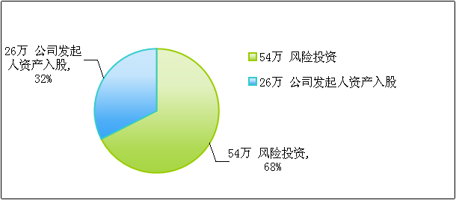
图9-1公司资本结构分布图

9.1.2资金用途
公司成立初期，建设公司网站购买办公设备等为公司固定资产为20万，140万元作为流动资产，为公司的起步资金投入，使公司的业绩能快速稳定的上轨。
注：为考虑到公司未来的发展前景，扩大经营范围，并为以后的上市做准备，公司前两年不分配利润，但仍可提取盈余公积，每年按税后利润的10%提取法定盈余公积，按5%提取法定公益金。

9.2 投资收益与风险分析

9.2.1费用支出
公司在日常运营过程中，费用的支出主要有“公司开办”、“礼品成本”、“客户联系”、“市场推广”四块组成。（详细如图9-1、表9-1）

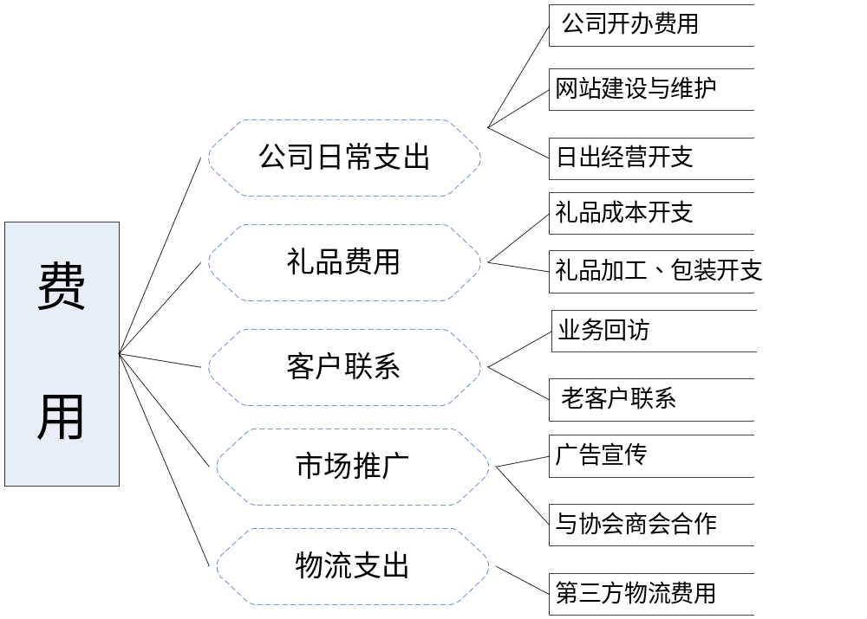

图9-1 费用明细图
费用支出
公司日常支出 | a、公司开办费用 | - 公司办公楼的租赁；  - 办公用品购置；  - 人员招聘；  - 其他；
公司日常支出 | b、网站建立和维护 | - 公司网站的设计实施费用；  - 网站的日常维护和更新支出；  - 网络友情链接费用；
公司日常支出 | c、公司日常经营 | - 公司日常费用开支；  - 员工日常工资；  - 利息等财务费用；  - 员工培训费用；  - 其他；
礼品费用 | d、礼品成本 | - 向礼品生产商购买礼品的成本费用支出；
礼品费用 | e、礼品包装加工费用。 | - 礼品的包装、加工费用；  - 在礼品上定做印制客户公司logo的成本；
客户联系 | g、业务回访 | - 对我们公司的业务客户，回访对我们公司服务效果等的评价；  - 对送礼企业进行回访，针对我公司的业务服务，了解我公司的服务质量；
客户联系 | h、老客户联系 | - 定期和业务客户沟通联系；  - 网站、电话开设的咨询电话费用
市场推广 | i、广告费用。 | - 在公司进入市场前期，需要树立公司形象和知名度。这要有一定的广告投入
市场推广 | j、与协会商会合作 | - 公司要一步步得巩固、开拓市场。需要有一定的广告策略和广告投放  - （例）通过嘉兴市工商业联合会为我们提供嘉兴中心型企业的信息。
物流支出 | 第三方物流费用

表9-1 费用明细列表

9.2.2收入来源
公司在日常运营过程中，收入来源主要有“客户服务收入”、“礼品销售收入”、“广告费用收入”三块组成。（详细如图9-2、表9-2）
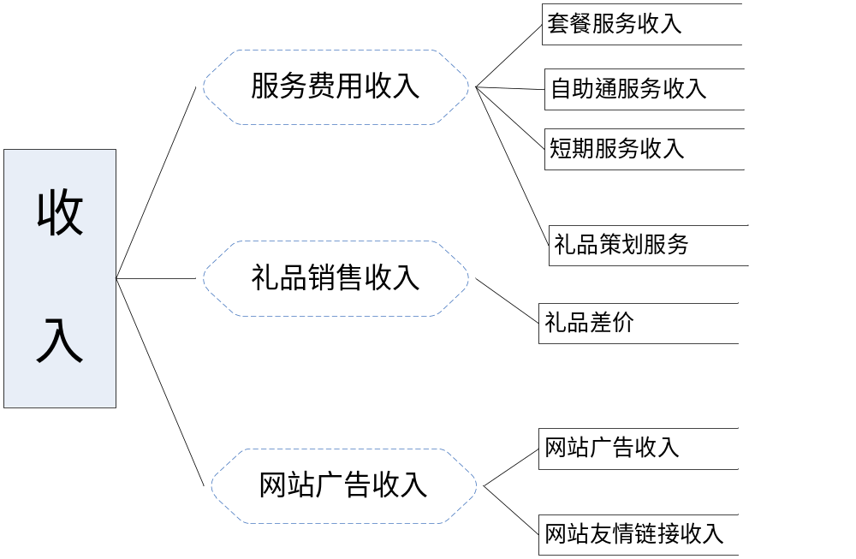
图9-2 收入明细图
收入来源
服务费用收入 | 1、套餐服务收入
服务费用收入 | 2、自助通服务收入
服务费用收入 | 3、短期服务收入
服务费用收入 | 4、礼品策划服务
礼品销售收入 | 5、礼品成本差价 | 由于我们直接和厂商联合，我们的价格会比商场低很多，但要收取一个很薄的差价
网站广告收入 | 6、网站礼品广告收入
网站广告收入 | 7、网站和其他网站友情链接费用收入 | 和浙江中小企业网等网站友情链接，加大我网站的知名度和点击率；并方便客户浏览，；
表9-2 收入明细列表

9.2.3投资现金流量分析
假设：公司初建顺利，于2010年正常进行业务活动，此阶段为我们的市场建立和和巩固期。公司的各项业务发展顺利，通过电子商务平台为嘉兴五县两区的中小企业提供优质贴心的礼品外包服务和有别于其他礼品公司的特色产品及服务，保持业务联系，使我们公司能在嘉兴地区的商务礼品行业获得一定的市场份额和知名度。办公楼为经营租赁，因业务发展的需要，将于第三年追加固定资产60万元主要用于办公地点拓张等。
投资现金流量表如下：
投资现金流量表
单位：万元
 | 准备期 | 2010 | 2011 | 2012 | 2013 | 2014
固定资产投资 | 20 |  |  | 60
流动资金 | 130
销售收入 |  | 60.00 | 120.00 | 230.00 | 450.00 | 550.00
-变动成本 |  | 15.87 | 34.07 | 55.61 | 158.28 | 156.33
-固定成本 |  | 61.78 | 89.11 | 120.39 | 145.27 | 208.02
税前利润 |  | -17.66 | -3.19 | 54.01 | 146.44 | 185.65
-所得税 |  | 0.00 | 0.00 | 13.50 | 36.61 | 46.41
税后利润 |  | -17.66 | -3.19 | 40.50 | 109.83 | 139.24
+折旧 |  | 4.00 | 4.00 | 16.00 | 16.00 | 16.00
+无形资产摊销 |  | 2.00 | 2.00 | 2.00 | 2.00 | 2.00
净现金流量 |  | -11.66 | 2.81 | 58.50 | 127.83 | 157.24
注：1、项目建设期为0年。
- 固定资产折旧年限为5年，无形资产摊销年限为10年。

9.2.4 财务指标分析
1、 投资净现值
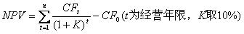
NPV=50.63（万元）
分析：因为NPV大于零，所以此方案可行。
考虑到目前资本成本率较低，结合资金的机会成本率较低，结合资金的机会成本及投资的风险等因素，资金成本率（即I）取为10%（下同）
2、 投资回收期（插值法）
投资回收期就是指通过资金回流量来回收投资的年限.
计算投资回收期：
通过净现值流量、投资额等数据计算出投资回收期为3.94年，因此投资方案可行。
3、内含报酬率
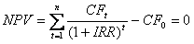
IRR=16.77%；
因为IRR大于资本成本率10%，所以投资方案可行。
由上率可知，公司的发展潜力具备一定年限，在市场占有情况较好情况下，资本回收较稳定，利润回报呈逐年增长且有放大的趋势。
4、风险等级调整
按投资项目来调整贴现率，根据风险等级的调整贴现率计算贴现率，调整后的各项评价指标变化。根据计算，调整后，资本成本率（即贴现率）上升为15%。在这种情况下，五年的NPV=－3.09（万元）。用插值法求投资回收期：投资回收期6（年），内含报酬率（IRR）=14.548%。从以上的运算可以看出：该方案受贴现率影响，具有一定风险。

9.2.5项目敏感性分析
公司在销售收入、投资、经营成本上存在来自各方面的不确定因素，我们对三者按提高10%和降低10%的单因素变化做敏感性分析。用逐项替代法计算投资回收期和内含报酬率。（见下图：）
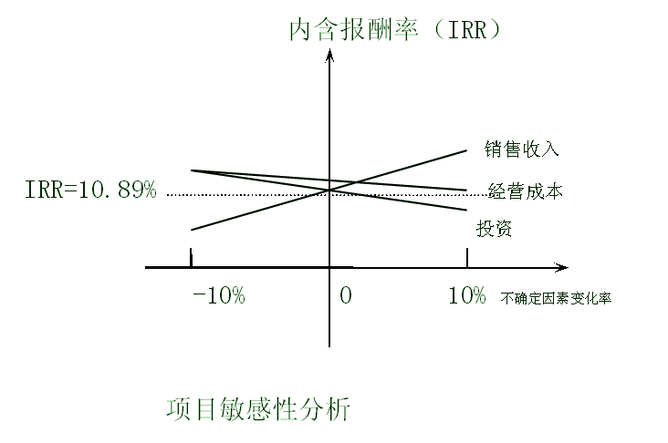
项 目 | 投资 |  | 经营成本 |  | 销售收入
项 目 | -10% | 10% | -10% | 10% | -10% | 10%
内含报酬率 | 11.58% | 10.03% | 24.12% | 8.71% | 8.18% | 14.51%
投资回收（年） | 4.38 | 4.68 | 3.58 | 4.46 | 4.53 | 3.28
公司对销售收入的提高和降低最为敏感，投资次之。在变化±10%范围内，内含报酬率最低为9.56%%，说明其反映了礼品电子商务的特点，呈现一定风险。

9.3 财务报表及附表

9.3.1 主要财务说明
1、公司在生产经营期间内，其所在的社会经营环境无重大改变。
2、公司所适用的法律法规无重大变化，有变化对公司也不会产生重大影响。
3、办公设备按直线法计提折旧，折旧年限为5年，净残值率为零。
4、厂房和机器设备也按直线法计提折旧，折旧年限为8年，净残值率为4%。
5、公司第一、二年不分红，每年提取盈余公积，第三年起按净利润的30%分红。

9.3.2 收益表
收 益 表
单位：万元
 | 第一年 | 第二年 | 第三年 | 第四年 | 第五年
一.主营业务收入 | 60.00 | 120.00 | 230.00 | 450.00 | 550.00
减：主营业务成本 | 38.22 | 65.89 | 99.61 | 209.73 | 230.98
二、主营业务利润 | 21.78 | 54.11 | 130.39 | 240.27 | 319.02
加：其它业务利润 | 0.00 | 0.00 | 0.00 | 0.00 | 0.00
减：销售费用 | 26.92 | 38.33 | 53.02 | 61.98 | 89.94
管理费用 | 8.78 | 13.64 | 17.34 | 24.52 | 34.68
财务费用 | 3.74 | 5.33 | 6.02 | 7.33 | 8.75
三、税前利润 | -17.66 | -3.19 | 54.01 | 146.44 | 185.65
减：所得税 | 0.00 | 0.00 | 13.50 | 36.61 | 46.41
四、利润总额 | -17.66 | -3.19 | 40.50 | 109.83 | 139.24

9.3.3 资产负债表
资产负债表年报
单位：万元
 | 第一年 | 第二年 | 第三年 | 第四年 | 第五年
资产
流动资产:
货币资金 | 73.54 | 82.81 | 76.72 | 243.01 | 309.22
应收账款 | 32.00 | 40.00 | 26.00 | 20.00 | 24.00
减:坏账准备 | 3.20 | 4.00 | 2.60 | 2.00 | 2.40
应收账款净额 | 28.80 | 36.00 | 23.40 | 18.00 | 21.60
存货 | 2.00 | 6.00 | 8.00 | 14.00 | 16.00
流动资产合计 | 104.34 | 124.81 | 108.12 | 275.01 | 346.82
固定资产:
固定资产原价 | 20.00 | 20.00 | 80.00 | 80.00 | 80.00
减:累计折旧 | 4.00 | 8.00 | 24.00 | 40.00 | 56.00
固定资产净值 | 16.00 | 12.00 | 56.00 | 40.00 | 24.00
无形资产:
无形资产原价 | 20.00 | 20.00 | 20.00 | 20.00 | 20.00
减:累计摊销 | 2.00 | 4.00 | 6.00 | 8.00 | 10.00
无形资产净值 | 18.00 | 16.00 | 14.00 | 12.00 | 10.00
资产合计: | 138.34 | 152.81 | 178.12 | 327.01 | 380.82
流动负债:
应付账款 | 0.00 | 0.00 | 10.00 | 30.00 | 50.00
短期借款 | 70.00 | 70.00 | 70.00 | 70.00 | 70.00
负债合计 | 70.00 | 70.00 | 80.00 | 100.00 | 120.00
所有者权益:
实收资本 | 80.00 | 80.00 | 80.00 | 80.00 | 80.00
盈余公积 | 0.00 | 0.00 | 2.36 | 19.17 | 23.59
未分配利润 | -17.66 | -3.19 | 40.50 | 109.83 | 139.24
所有者权益合计 | 62.34 | 76.81 | 126.58 | 206.31 | 240.12
负债和所有者权益合计 | 132.34 | 146.81 | 206.58 | 306.31 | 360.12
注: 坏帐准备按年末应收帐款余额的10%提；公司第一年不分红，第二年起按净利润的30%分红。

9.3.4 财务报表分析
财务比率分析及趋势
项目 | 第一年 | 第二年 | 第三年 | 第四年 | 第五年
资产负债率% | 53.70% | 50.07% | 35.83% | 30.16% | 31.13%
产权比率% | 102.42% | 84.53% | 81.53% | 44.05% | 46.01%
总资产报酬率% | —— | 1.01% | 7.30% | 12.61% | 12.22%
净资产收益率% | —— | 1.81% | 14.64% | 21.52% | 17.97%
说明：
1、企业创立初期借入长期资本，开始盈利较低，使得企业一开始的资产负债率较高。但随着企业慢慢发展起来，随后几年的资产负债率逐年降低。产权比率也是随着企业业务的发展，逐年降低，说明企业的偿债能力逐渐增强。从盈利能力指标看，总资产报酬率和净资产收益率也较高，也是呈逐年增长的趋势，说明公司在未来五年内经营状况良好，利润较高，投资回报率高，盈利能力强。
2、因于第三年分别追加60万的固定资产投资，企业的规模扩大，公司的盈利能力和偿债能力明显增强。各比率有较大的变动是第三年追加投入的原因。
3、公司起步初期，因为未来做好准备，开拓业务，营利不高，成本比较高，所以第一年无利润，第二年公司经营状况有所改善，加上第三年的资产投入，使得销售利润率明显提高，经过第二阶段的扩大规模后，投资利润率的提高，提高了偿债能力，增强了独立经营的能力，说明企业有较好的发展前景。
4、公司在进入市场几年后，保持一定的应付账款，以有效保持公司货币资金流的顺畅。

9.3.5 风险假定与分析
项目 |  | 一 | 二 | 三 | 四 | 五
收入 | 实际数 | 60.00 | 120.00 | 230.00 | 450.00 | 550.00
 | 临界数 | 77.66 | 123.19 | 175.99 | 303.56 | 364.35
变动成本 | 实际数 | 15.87 | 34.07 | 55.61 | 158.28 | 156.33
变动成本 | 临界数 | -17.66 | -3.19 | 54.01 | 146.44 | 185.65
在进行财务报表预测的过程中，是采用固定预算的方法，未考虑到社会环境，市场环境对企业的影响，所预测的利润较高，投资回报率也较好。现考虑各因素对企业的影响，如竞争者加入，各原材料的采购成本增大等各方面的影响，对企业的经营状况造成不利的影响，达不到企业预期的利润目标，具体的利润和成本费用的变动区间如下表所示：
将表中收入和变动成本的实际数和临界数进行对比，可得收入每年变化到临界数仍能保本，且达到盈亏平衡。变动成本允许有较大的增长，可见，公司在存在各方面不确定因素的条件下，也能承担一定的风险，获得收益。
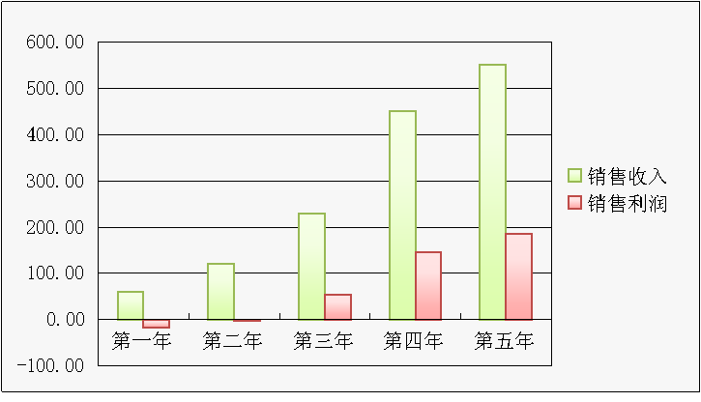
图9-3 公司销售收入、利润增长图

第十部分 风险分析与控制

10.1内部风险、外部风险及对策
公司在成立初期及发展过程中势必存在一定的风险，经过分析，主要分为内部风险（如财务风险等）和外部风险（如市场风险等）两种，公司在分析过程中也提出了一定的解决办法，争取将风险降到最低以维持公司的正常发展。

10.1.1内部风险
公司成立初期的内部风险主要表现为财务风险方面。初始的风险投资是资金的筹集问题。因为公司的成立需要吸引风险投资资金，尽管我们公司的前景非常看好，政策背景、服务特色、价格优势等等都是有利的，我们也制订了详细的创业投资计划，但是市场是瞬息万变的，这份创业计划书能否吸引风险投资商的青睐还是个未知数。至于具体的融资规模、到位时间等等都是可以双方商量的，但是要能够吸引资金，仅仅靠创业团体自己的资金是远远不够的。由此可见，风险投资资金能否顺利筹集将是公司要首先面临的风险。
在公司的营运过程中，需要配置相当规模的固定资产用于市场推广，若是公司规模扩张过程中急需资金的时候，营运现金流量便可能出现紧张的情况。

10.1.2外部风险
市场风险表现为以下几方面：
- 企业对我公司的礼品服务不欢迎；
- 由于金融危机导致中小企业规模、数量减少；
- 来自市场上已存在礼品网的相互之间的竞争，即同行业竞争；
- 来自新兴同类型企业的威胁，即模仿者竞争；
- 一些可能导致系统瘫痪的外部因素 。

10.1.3对策
我公司会定期对市场的产品需求做调研分析，满足顾客的需求。
- 选择正确的渠道和营销策略，从而有利于集中资金攻打目标区域，
更好的吸收目标群体。
- 采取多种手段使企业顺利打开市场，快速适应竞争。
- 建立市场信息反馈机制，及时、准确地了解市场需求及竞争对手的变化情
况，相建应地做出积极的应对，解决方案。
- 全信息数据库管理，完善客户反馈机制；不断完善改进服务体系。

10.2退出方式
风险投资的退出机制是整个风险投资运作过程中一个重要的组成部分，是实现风险投资目标的关键环节。
本公司经过初期阶段的发展到投产后第2年已基本实现相当规模的销售量和利润，公司的现代管理体制已基本建立，公司进入了一个相对稳定的发展与成熟阶段。此时，根据公司发展战略的安排，将扩大目标市场的范围，吸引更多的潜在客户。
风险资金有四种较为普遍的退出方式：IPO（主板退出或二板市场上市）、OTC市场退出、M&A（兼并与收购）、破产清理。
比较选择各个方案后的相对获利及基于本公司实际情况的可行性分析，我们设计了以下三种资金退出方式：
◆ IPO二板市场上市
本公司属于有发展前景和增长潜力的中型高新服务企业，可争取在香港二板市场上市。另外，也可以考虑美国NASDAQ市场等海外的二板市场。
与主板市场相比，二板市场对企业的上市要求要低很多，且费用低，较主板市场上市风险小很多。IPO成功的前提是有一个健康规范的股票交易市场，对于资本市场还不太稳定，市场经济体制尚不完善的中国来说，可能还没有能力承载这个风险。如果国内设立了二板市场，公司也可以争取在国内二板市场上市。
◆ 收购（项目整体转让）
在缺乏相应的风险投资退出机制的国内环境里，股权转让是一种市场机会稳定，收益可得到保证的退出方式，其优越性表现在：门槛较低，可快速、稳定的退出，可操作性强、操作程序简便、运作时间短，并能获得约3-5倍的投资收益。
◆ MBO管理者收购
如果公司经营良好，能够按照我们财务分析，在1收回投资成本，且最为理想的方式是如果能够赢得银行资本的话，我们将在未来的风险资本退出时，考虑从风险投资者手中把他拥有的股份买过来，即采用M&A方式之一的MBO（管理者收购），使风险资本退出。

10.3撤出时间
风险资金在第6—7年退出较合适。团队倾向于管理者收购或项目转让。
我们将以非常负责的态度对待我们的投资者，风险资本投入人并不是要长期的拥有投资，而是寻求在适当的时候退出，取得利益。本公司会把投资者在退出时得到尽可能大的回报放在十分重要的位置上。

附 表

附表一 调查问卷
尊敬的各位朋友/各位经理/各位企业主:
您好！
我们是XX大学XX学院的学生，，现因课题研究需要，针对部分嘉兴企业的礼品赠送现状做个问卷调查，感谢您在百忙之中抽空填写我们这份问卷，对于您的配合与支持，我们将十分感谢。
在此，我们郑重承诺，调查结果仅供研究使用。绝对保密。

1、贵公司全称： 您在公司的职务：

2、贵公司的企业性质：（ ）
A、民营企业 B、外商独资企业 C、中外合资企业 D、国有企业

3、贵公司所属行业类型：（ ）
A、化工 B、电子 C、机械 D、建材 E、商贸流通 F、轻工 G、服务业
H、食品 I、服装纺织 J、建筑 K、住宿餐饮 L、通信 M旅游
N、运输 O、医药 P、其他

4、贵公司现有员工人数（ ）
A、1---19人 B、20---49人 C、50---200人 D、200---1000人
E、1000人以上
5、您认为哪些人需要送礼？
A.重要客户 B. 一般客户 C. 企业员工 D.公共关系对象 E.合作伙伴

6、请问您公司目前有定期给您客户或合作伙伴送礼吗？
A、有 B、没有

7、您觉得定期给客户或合作伙伴送礼重要吗？（ ）
A、非常重要 B、重要 C、不重要 D、没必要

8、您认为送礼有什么作用？
A、客户维系 B、增进业务的往来 C市场开拓
D、树立企业的良好形象 E、增强员工对公司的归属感 F、其他

9（1）您觉得赠送给一般客户的礼品的单位价值多少比较合适？ （ ）
9（2）您觉得赠送给重要客户的礼品的单位价值多少比较合适？ （ ）
9（3）您觉得赠送给公司员工的礼品的单位价值多少比较合适？ （ ）
A、100以下 B、100-300 C、300-500
D、500-800 E、800-1000 F、1000以上

10、您在购买礼品时，优先选择哪几类的礼品？请排序（ ）
A、办公用品 B、差旅系列 C、家居系列
D、工艺品 E、电子礼品 F、个人护理、保健用品

11、您在购买礼品时，对礼品各项价值的重视程度依次排序（ ）
A、实用性 B、质量好 C、独特性 D、耐用性 E、雅观

12、贵公司目前采购礼品的方式是什么？（ ）
A、实体礼品公司 B、自己亲自购买 C、网络订购

13、您如何看待礼品外包？
- 对礼品外包有兴趣，并已经在尝试了； B、有兴趣，但现在还没有尝试过；
- 无所谓，没想过礼品外包； D、对公司当前状况满意，不会礼品外包。

14、贵公司在送礼前有否进行礼品策划？
- 公司内部策划 B、有专门礼品公司策划 C、没有进行礼品策划

15、在送礼方面，贵公司应用礼品进行公关存在的难处及对礼品外包的建议？

附表二 问卷调查结果统计表
2、贵公司的企业性质 | A、民营企业 | B、外商独资企业 | C、中外合资企业 | D、国有企业
2、贵公司的企业性质 | 92.3% | 0% | 3.846% | 0%
4、贵公司现有员工人数 | A、1---19人 | B、20---49人 | C、50---200人 | D、200---1000人 | E、1000人以上
4、贵公司现有员工人数 | 3.8% | 15.4% | 34.6% | 38.5% | 0%
5、您认为哪些人需要送礼 | A.重要客户 | B. 一般客户 | C. 企业员工 | D.公共关系对象 | E.合作伙伴
5、您认为哪些人需要送礼 | 50% | 0% | 15.4% | 53.8% | 46.2%
6、请问您公司目前有定期给您客户或合作伙伴送礼吗 | A、有 | B、没有
6、请问您公司目前有定期给您客户或合作伙伴送礼吗 | 80.8% | 19.2%
7、您觉得定期给客户或合作伙伴送礼重要吗？ | A、非常重要 | B、重要 | C、不重要 | D、没必要
7、您觉得定期给客户或合作伙伴送礼重要吗？ | 7.7% | 61.5% | 23% | 0%
8、您认为送礼有什么作用？ | A、客户维系 | B、增进业务的往来 | C市场开拓 | D、树立企业的良好形象 | E、增强员工对公司的归属感 | F、其他
8、您认为送礼有什么作用？ | 34.6% | 42.3% | 42.3% | 15.4% | 29.9% | 15.4%
9您觉得赠送给以下主体礼品的单位价值多少比较合适？ | A、100以下 | B、100-300 | C、300-500 | D、500-800 | E、800-1000 | F、1000以上
（1）一般客户 | 15.4% | 50% | 26.9% | 3.9% | 3.8% | 0%
（2）重要客户 | 0% | 11.5% | 38.5% | 23% | 11.5% | 45%
（3）公司员工 | 38.5% | 50% | 0% | 0% | 11.5% | 0%
10、您在购买礼品时，优先选择哪几类的礼品？ | A、办公用品 | B、差旅系列 | C、家居系列 | D、工艺品 | E、电子礼品 | F、个人护理、保健用品
10、您在购买礼品时，优先选择哪几类的礼品？ | 5% | 9% | 34.3% | 16.4% | 1.5% | 17.4%
11、您在购买礼品时，对礼品各项价值的重视程度 | A、实用性 | B、质量好 | C、独特性 | D、耐用性 | E、雅观
11、您在购买礼品时，对礼品各项价值的重视程度 | 33.5% | 20.3% | 25.5% | 6.1% | 14.8%
12、贵公司目前采购礼品的方式 | A、实体礼品公司 | B、自己亲自购买 | C、网络订购
12、贵公司目前采购礼品的方式 | 26.9% | 53.8% | 7.7%
13、您如何看待礼品外包？ | A、对礼品外包有兴趣，并已经在尝试了 | B、有兴趣，但现在还没有尝试过 | C、无所谓，没想过礼品外包； | D、对公司当前状况满意，不会礼品外包
13、您如何看待礼品外包？ | 11.5% | 84.6% | 3.8% | 0
14、贵公司在送礼前有否进行礼品策划？ | A、公司内部策划 | B、有专门礼品公司策划 | C、没有进行礼品策划
14、贵公司在送礼前有否进行礼品策划？ | 65.4% | 15.4% | 19.2%

附表三 货物运输合同
甲方（托运人）：礼E 之邦商务礼品服务有限责任公司
乙方（承运人）：****快递公司

甲、乙双方经过协商，根据合同法有关规定，订立货物运输合同，条款如下：
一、合同期为两年，从2009年7月10日起到2011年7月10日为止。
二、上述合同期内，甲方委托乙方运输货物，运输方式为汽车公路运输，具体货物的名称、规格、型号、数量、价值、运费、到货地点、收货人、运输期限等事项。
三、甲方的义务：
1．按照国家规定的标准对货物进行包装，没有统一规定包装标准的，应根据保证货物运输的原则进行包装，甲方货物包装不符合上述要求，乙方应向甲方提出，甲方不予更正的，乙方可拒绝起运。
2． 按照双方约定的标准和时间向乙方支付运费。
四、乙方的义务：
1．按照运单的要求，在规定的期限内，将货物运到甲方指定的地点，交给甲方指定的收货人。对于甲方有在运输过程中特殊要求的服务，乙方应满足。
2． 承运的货物要负责安全，保证货物无短缺、无损坏，如出现此类问题，应承担赔偿义务。
五、运输费用及结算方式：
1． 运费按乙方实际承运货物的里程及重量计算，具体标准按照运单约定执行。
2． 乙方在将货物交给收货人时，应向其索要收货凭证，作为完成运输义务的证明，持收货凭证与甲方结算。
3． 甲方对乙方所提交的收货凭证进行审核，在确认该凭证真实有效且货物按期运达无缺失损坏问题后10日内付清当次运费。
- 甲方交付乙方承运的货物均系供应客户的重要商务礼品，乙方对此应予以高度重视，确保货物按期运达。非因自然灾害等不可抗力造成货物逾期运达的，如客户追究甲方责任，乙方应全额赔偿甲方的经济损失。因发生自然灾害等不可抗力造成货物无法按期运达目的地时，乙方应将情况及时通知甲方并取得相关证明，以便甲方与客户协调。
- 运输过程中如发生货物灭失、短少、损坏、变质、污染等问题，乙方应按照以下标准赔偿甲方的经济损失。
1． 货物灭失或无法正常使用的，按运单记载货物价格全额赔偿，如运单未记载价格的，按甲方同类产品出厂价格赔偿。
2． 货物修理后可以正常使用且客户无异议的，赔偿修理费（包括换件费用、人工费及修理人员的往返差旅费等）。
- 出现合同第七条情况导致货物逾期运达的，乙方除按该条规定承担责任外，还应当同时执行本合同第六条的规定。
- 货物运输过程中出现的所有事故，由乙方自行负责，与甲方无关，如因此给甲方造成损失的，乙方应该承担相应的赔偿责任。
- 本合同未尽事宜，由双方协商解决，协商不成，按照合同法规定办理，发生争议提交浙江仲裁委员会按其仲裁规则进行仲裁。
- 本合同一式两份，双方各持一份，双方签字盖章后生效。

附表四 会员注册服务条款
欢迎您加盟礼E之邦商务礼品网大家庭，在您正式成为我们的合法会员之前，请先认真阅读和理解以下协议的内容，礼E之邦商务礼品网将依据以下服务条款提供您所享有的服务。
1、礼E之邦商务礼品网在提供本服务系统时承诺遵循以下原则：
（1）礼E之邦商务礼品网不公开企业会员不愿意公开的信息，除非：
a、会员授权礼E之邦商务礼品网透露这些信息；
b、相应的法律及程序要求礼E之邦商务礼品网提供会员的资料。
（2）礼E之邦商务礼品网不擅自编辑或修改会员的登记内容，除非有法律许可要求及公安管理规定，以及出现违反相关法律、法规的内容。
（3）礼E之邦商务礼品网保留判定会员的行为是否符合"礼E之邦商务礼品网会员服务协议"的权利，如果礼E之邦商务礼品网判定会员违背了该协议，礼E之邦商务礼品网将有权删除其会员资料。
（4）所有发给会员的通告都可通过电子邮件或网站公告传送。服务条款的修改、服务变更、或其它重要事情都会以此形式进行。
（5）礼E之邦商务礼品网在必要时会对网站服务条款进行修改，服务条款发生任何变动，将第一时间提示会员修改的内容，以供会员考虑双方协议是否继续履行。
2、礼E之邦商务礼品网及会员的责任和义务
（1）会员要对其注册资料和会员向本公司或其他会员提供的任何资料负全部责任。如果本公司认为会员的资料可能使本公司承担任何法律或道义上的责任，或可能使本公司失去互联网服务供应商或其他供应商的服务，则本公司可自行全权决定对会员的资料采取本公司认为必要或适当的任何行动。礼E之邦商务礼品网没有责任去认定或决定会员提交给本公司的资料哪些是应当受到保护的，对享有服务的其他用户使用会员的资料，本公司也不必负责。
（2）会员一旦注册成功成为用户，将得到一个密码和帐号。如果会员未保管好自己的帐号和密码而对会员自身、礼E之邦商务礼品网或第三方造成的损害，会员将负全部责任。另外，每个会员都要对其帐户中的所有活动和事件负全责。会员可随时改变密码和资料，也可以结束旧的帐户重开一个新帐户。用户同意若发现任何非法使用用户帐号或安全漏洞的情况，应立即通知礼E之邦商务礼品网。
（3）礼E之邦商务礼品网不承诺能够长期无错误运营；不保证其服务器免受病毒或其他机械故障的侵扰。如果会员在使用礼E之邦商务礼品网网站时造成需要维修、更换设备或丢失数据的情况，本网站不承担任何责任。
（4）会员必须同意独自承担由于登录礼E之邦商务礼品网或通过礼E之邦商务礼品网登录到其他站点而形成的全部风险。所有会员独立承担与他人交流信息及发送有关内容所造成的后果。礼E之邦商务礼品网一经发现任何有违反本协议或侵犯法律的行为，有权马上解除该会员的使用资格及禁止其再次登录本网站。
（5）礼E之邦商务礼品网明确表示不提供任何类型的担保，不论是明确的或隐含的，但是对商业性的隐含担保，特定目的和不违反规定的适当担保除外。在任何情况下，礼E之邦商务礼品网及其所有员工和代理商拒绝对由于会员使用本网站及其内容或不能使用本网站而造成的一切损失提供任何担保。礼E之邦商务礼品网不担保服务一定能满足用户的要求，也不担保服务不会受中断，对服务的及时性、安全性、出错发生都不作担保，包括信息能否准确、及时、顺利地传送。用户理解并接受下载或通过礼E之邦商务礼品网产品服务取得的任何信息资料取决于用户自己，并由其承担系统受损或资料丢失的所有风险和责任。
（6）礼E之邦商务礼品网对直接、间接、偶然、特殊及继起的损害不负责任，这些损害来自：不正当使用产品服务，在网上购买商品或类似服务，在网上进行交易，非法使用服务或用户传送的信息有所变动。这些损害会导致礼E之邦商务礼品网形象受损，所以礼E之邦商务礼品网早已提出这种损害的可能性。
（7）会员授予本公司独家的、全球通用的、永久的、免费的许可使用权利，使本公司有权使用、复制、修订、改写、发布、翻译、分发、执行和展示会员的资料或制作其派生作品，和/或以现在已知或日后开发的任何形式、媒体或技术，将会员的资料纳入其他作品内。会员一旦自愿地在礼E之邦商务礼品网交易地点披露会员的资料，该资料即可能被其他人士获取和使用。会员不得对任何资料作商业性利用，包括但不限於在未经礼E之邦商务礼品网授权高层管理人员事先书面批准的情况下，复制在礼E之邦商务礼品网站上展示的任何资料。
（8）会员须承诺不传输任何非法的、骚扰性的、中伤他人的、辱骂性的、恐吓性的、伤害性的、庸俗的及淫秽等信息资料。另外，会员也不能传输任何教唆他人构成犯罪行为的资料；不能传输损害国家荣誉和利益及涉及国家安全的资料；不能传输任何不符合当地法规、国家法律和国际法律的资料。未经许可而非法进入其它电脑系统是禁止的。若会员的行为不符合以上提到的服务条款，礼E之邦商务礼品网将作出独立判断立即取消会员服务帐号。会员需对自己在网上的行为承担法律责任。会员若在礼E之邦商务礼品网上散布和传播反动、色情或其他违反国家法律的信息，礼E之邦商务礼品网的系统记录有可能作为会员违反法律的证据。
（9）因网站建设需要，礼E之邦商务礼品网与其他相关万维网网站或资源进行了必要的链接，由于礼E之邦商务礼品网并不能控制该等网站和资源，会员应承认并同意，礼E之邦商务礼品网并不对该等外在网站或资源的可用性负责，且不认可该等网站或资源上或可从该等网站或资源获取的任何内容、宣传、产品、服务或其他材料，也不对其等网站及资源负责或承担任何责任。
（10）礼E之邦商务礼品网可自行全权决定以任何理由终止会员的服务密码、帐户或会员对服务的使用，并删除和丢弃会员在使用服务中提交的有关资料。礼E之邦商务礼品网同时可自行全权决定，在发出通知或不发出通知的情况下，随时停止提供服务或其它任何部份。根据本服务条款之规定终止会员使用服务的措施可在不发出事先通知的情况下实施。礼E之邦商务礼品网可立即使会员的帐户无效，或撤销会员的帐户以及在会员的帐户内的所有相关资料和档案，和/或禁止会员进一步接入该等档案或服务。此外，礼E之邦商务礼品网不会就终止会员接入服务而对会员或任何第三者承担任何责任。
3、本服务条款的生效、履行、解释及争议的解决均适用中华人民共和国法律，发生的争议提交礼E之邦商务礼品网所在地的仲裁委员会，其仲裁裁决是终局的。本服务条款应与国家有关法律保持一致，如有与法律条款有相抵触的内容，以法律条款为准。本服务条款因与中华人民共和国现行法律相抵触而导致部分无效，不影响其他部分的效力。

高档商务礼品信息网：http://www.lpxxw.net/?mod=info&do=display&id=60 2009年6月22日
《2008-2010年中国商务礼品市场深度调研与投资前景分析报告》 北京华经视点信息咨询有限公司 2007年11月
西安礼品网：http://hi.baidu.com/giftsun/blog/item/f873a824ea68ec318744f978.html 2008年2月23日

